TRƯỜNG ĐẠI HỌC SÀI GÒN
KHOA CÔNG NGHỆ THÔNG TIN

BÁO CÁO BÀI TẬP NHÓM - LAB04
CHỦ ĐỀ: BÀI TOÁN THỎA MÃN RÀNG BUỘC (CSP)\
MÔN HỌC: TRÍ TUỆ NHÂN TẠO NÂNG CAO - 841458
GIẢNG VIÊN: ĐỖ NHƯ TÀI
Sinh viên thực hiện | MSSV
Đỗ Duy Quý | 3123560073
Lư Hồng Phúc | 3123410274
Nguyễn Hữu Tri | 3123410387
Nguyễn Đăng Khoa | 3123410169

TP. HỒ CHÍ MINH - THÁNG 10/2026
MỤC LỤC
1. Mục tiêu, phạm vi và thiết kế thực nghiệm 4
1.1. Mục tiêu và nguồn dữ liệu 4
1.2. Môi trường và nguyên tắc đo 4
1.3. Quy ước đánh giá và ký hiệu 5
2. Biểu diễn CSP và kiểm tra phép gán (bài 1–2) 6
2.1. Sinh đồ thị Delaunay và mô hình X–D–C 6
2.2. complete, consistent và nghiệm hợp lệ 7
3. Backtracking, MRV, LCV và Forward Checking (bài 3–4) 9
3.1. Cơ chế tìm kiếm và cài đặt 9
3.2. Forward Checking và hoàn tác miền 9
3.3. Kết quả trên đúng đồ thị mẫu 10
4. Min-Conflicts và thực nghiệm tô màu 11
4.1. Sửa phép gán đầy đủ bằng Min-Conflicts 11
4.2. Thiết kế dữ liệu và giới hạn tài nguyên 12
4.3. Kết quả Backtracking với 3 và 4 màu 13
4.4. Kết quả Min-Conflicts và thử mở rộng 17
5. Mô hình n-Queens (bài 5) 18
5.1. Trạng thái, hàm mục tiêu và nghiệm 18
5.2. Láng giềng và chi phí đánh giá 19
6. Hill Climbing, Random Restart và SA (bài 6–7) 20
6.1. Ba biến thể Hill Climbing 20
6.2. Điều kiện dừng first-choice có cơ sở xác suất 20
6.3. Random Restart 21
6.4. Simulated Annealing và hai lịch nhiệt 22
7. Đánh giá tổng hợp và khả năng mở rộng n-Queens (bài 8) 25
7.1. Thiết kế ghép cặp và kết quả 100 lượt 25
7.2. Plateau, cực trị và đánh đổi lịch nhiệt 27
7.3. Thời gian theo kích thước và ước lượng thực nghiệm 28
8. Khảo sát toán tử di chuyển nâng cao 30
8.1. Năm toán tử và cách so sánh 30
8.2. Chất lượng, phân bố và thời gian đạt nghiệm 30
9. Kiểm chứng, thảo luận và giới hạn 34
9.1. Kiểm thử tính đúng và đối chiếu kết quả 34
9.2. Trả lời sáu câu hỏi thảo luận trong PDF 34
9.3. Hạn chế của đánh giá 35
10. Kết luận và hướng tái lập 36
Phụ lục. Đối chiếu yêu cầu và tệp dữ liệu 37

1. Mục tiêu, phạm vi và thiết kế thực nghiệm

1.1. Mục tiêu và nguồn dữ liệu
Lab 04 khảo sát hai cách giải bài toán thỏa mãn ràng buộc: xây dựng phép gán từng phần bằng tìm kiếm có hệ thống và sửa một trạng thái đầy đủ bằng tìm kiếm cục bộ. Bài tô màu đồ thị làm rõ biểu diễn biến–miền–ràng buộc, kiểm tra tính hợp lệ, thứ tự tìm kiếm và suy diễn sớm. Bài n-Queens cho phép so sánh cách chọn nước đi, xử lý cực trị cục bộ và ảnh hưởng của điều kiện dừng.
Báo cáo bám sát toàn bộ bài 1–8 và hướng dẫn trong tài liệu TTNTNC – Lab04 – Bài toán thỏa mãn ràng buộc [1]. Mã nguồn nằm trong CSP_graph_coloring_example.ipynb và n_queens.ipynb [2]. Số liệu định lượng lấy từ các CSV đã được kiểm chứng trong thư mục results/ [3]; các hình minh họa quỹ đạo tìm kiếm được tái tạo bằng đúng hàm và seed của notebook. Thời gian minh họa không thay thế thời gian trong bộ thí nghiệm tổng hợp.
Phần mở rộng của Assignment tô màu và Advanced task của n-Queens cũng được thực hiện. Báo cáo trình bày mô hình, cơ chế cài đặt, dữ liệu thực nghiệm, kiểm chứng và giới hạn kết luận; không coi một lượt chạy thành công là bằng chứng thuật toán luôn tìm được nghiệm.

1.2. Môi trường và nguyên tắc đo
Bảng 1. Môi trường chạy và phạm vi đo thời gian
Thành phần | Phiên bản / vai trò
Python | 3.10.11; môi trường Windows, thực thi bằng kernel Python mới
NumPy | 2.2.6; sinh điểm và xử lý dữ liệu số
SciPy | 1.15.3; Delaunay, không dùng để giải CSP
pandas | 2.3.3; tổng hợp và lưu bảng số liệu
Matplotlib | 3.10.7; trực quan hóa đồ thị, bàn cờ và kết quả tìm kiếm
Cách đo | time.perf_counter(); đo bên trong solver, gồm khởi tạo nội bộ và restart
Ngoài phạm vi đo | Sinh tập đầu vào, vẽ, hiển thị bảng, ghi CSV và dựng báo cáo

Các thuật toán được tự cài đặt, không dùng thư viện cung cấp sẵn tác tử thông minh hoặc thuật toán tìm kiếm hoàn chỉnh. Dữ liệu giữa các thuật toán được ghép theo cùng đồ thị hoặc cùng bàn cờ khởi tạo. Seed giúp tái lập đầu vào và quyết định ngẫu nhiên; thời gian và kết quả khi bị cắt theo thời gian vẫn có thể thay đổi theo tải máy.
Bảng 2. Quy mô bộ kết quả dùng trong báo cáo
Nhóm thực nghiệm | Thiết lập | Số lượt
Tô màu chính | 5 kích thước × 5 seed × 2 miền màu × 6 cấu hình | 300
Tô màu mở rộng | n=320/640; 3 seed; 4 màu; 2 thuật toán | 12
n-Queens so sánh | n=4/8; 100 bàn/cấu hình; 8 cấu hình | 1.600
n-Queens mở rộng | n=4/8/12/16/20; 100 bàn; 2 thuật toán | 1.000
Toán tử di chuyển | n=8/12; 100 bàn; 5 toán tử | 1.000
Tổng thực nghiệm | Không tính các lượt kiểm thử đúng/sai và minh họa | 3.912

1.3. Quy ước đánh giá và ký hiệu
Thành công luôn có nghĩa đã tìm được nghiệm hợp lệ. Với tô màu, nghiệm phải gán đủ biến, nằm trong miền và khác màu trên mọi cạnh. Với n-Queens, thành công yêu cầu h=0. Trạng thái tốt nhất có h>0 chỉ là phương án ít vi phạm hơn, chưa phải nghiệm.
Bảng 3. Quy ước dùng xuyên suốt báo cáo
Ký hiệu / chỉ số | Ý nghĩa
COUNT | Số lần vào hàm Backtracking, gồm nút gốc và nút nghiệm
attempts | Số lần thử gán một màu, kể cả phép gán bị loại vì xung đột
evaluations | Số lần tính hàm h ở n-Queens; gồm đánh giá trạng thái ban đầu
iterations / steps | Lượt quét hoặc đề xuất/bước sửa; đơn vị được nêu riêng theo thuật toán
restarts | Số lần khởi tạo lại; không tính lần khởi tạo đầu
solved / unsat / limit | Đã có nghiệm / đã chứng minh vô nghiệm / hết ngân sách, chưa kết luận
TB / TC | Trung bình / thành công; dấu — nghĩa không áp dụng hoặc không có dữ liệu

Các bảng chính lấy trung bình trên toàn bộ lượt chạy của cấu hình, kể cả thất bại hoặc bị cắt. Những bảng chỉ tính thời gian đạt nghiệm được ghi rõ là tính trên các lượt thành công. COUNT của CSP, evaluations của n-Queens và steps của Min-Conflicts không phải những đơn vị công việc tương đương.

2. Biểu diễn CSP và kiểm tra phép gán (bài 1–2)

2.1. Sinh đồ thị Delaunay và mô hình X–D–C
Ví dụ gốc dùng n=10 và seed 1111, sinh tọa độ nguyên trong [0,100), sắp xếp theo hoành độ rồi thực hiện tam giác hóa Delaunay. Từ tri.vertex_neighbor_vertices lấy danh sách neighbors. Đồ thị mẫu có 10 đỉnh và 21 cạnh; một cạnh vô hướng được ghi nhận ở cả hai danh sách láng giềng.
X = {X₀, X₁, …, Xₙ₋₁}; Dᵢ = {red, blue, green, orange}.
Cᵢⱼ: Xᵢ ≠ Xⱼ với mọi cạnh {i,j} thuộc E.
Biến Xᵢ biểu diễn màu của đỉnh i. Mô hình ba màu bỏ orange khỏi từng miền nhưng giữ nguyên tập biến và cạnh. Trong mã, khóa biến là chuỗi “0”, “1”, … để tương thích notebook gốc. Cấu trúc csp gồm variables, domains, constraints và adjacency. Mỗi biến có danh sách miền riêng, tránh sửa miền một biến làm thay đổi miền của biến khác.
Bảng 4. Danh sách láng giềng của đồ thị gốc
Đỉnh | Láng giềng | Bậc
0 | 1, 2, 4, 5 | 4
1 | 0, 5, 7 | 3
2 | 0, 3, 4, 9 | 4
3 | 2, 4, 9 | 3
4 | 0, 2, 3, 5, 6, 8, 9 | 7
5 | 0, 1, 4, 6, 7 | 5
6 | 4, 5, 7, 8 | 4
7 | 1, 5, 6, 8 | 4
8 | 4, 6, 7, 9 | 4
9 | 2, 3, 4, 8 | 4

Ràng buộc được lưu một lần bằng cặp có i<j. Hai điều kiện color(i)≠color(j) và color(j)≠color(i) tương đương, nên lưu cả hai chỉ làm lặp kiểm tra. Bảng adjacency vẫn lưu cả hai chiều để tra các ràng buộc chạm một biến. Kiểm tra tổng bậc bằng 2|E| xác nhận việc dựng cạnh nhất quán.
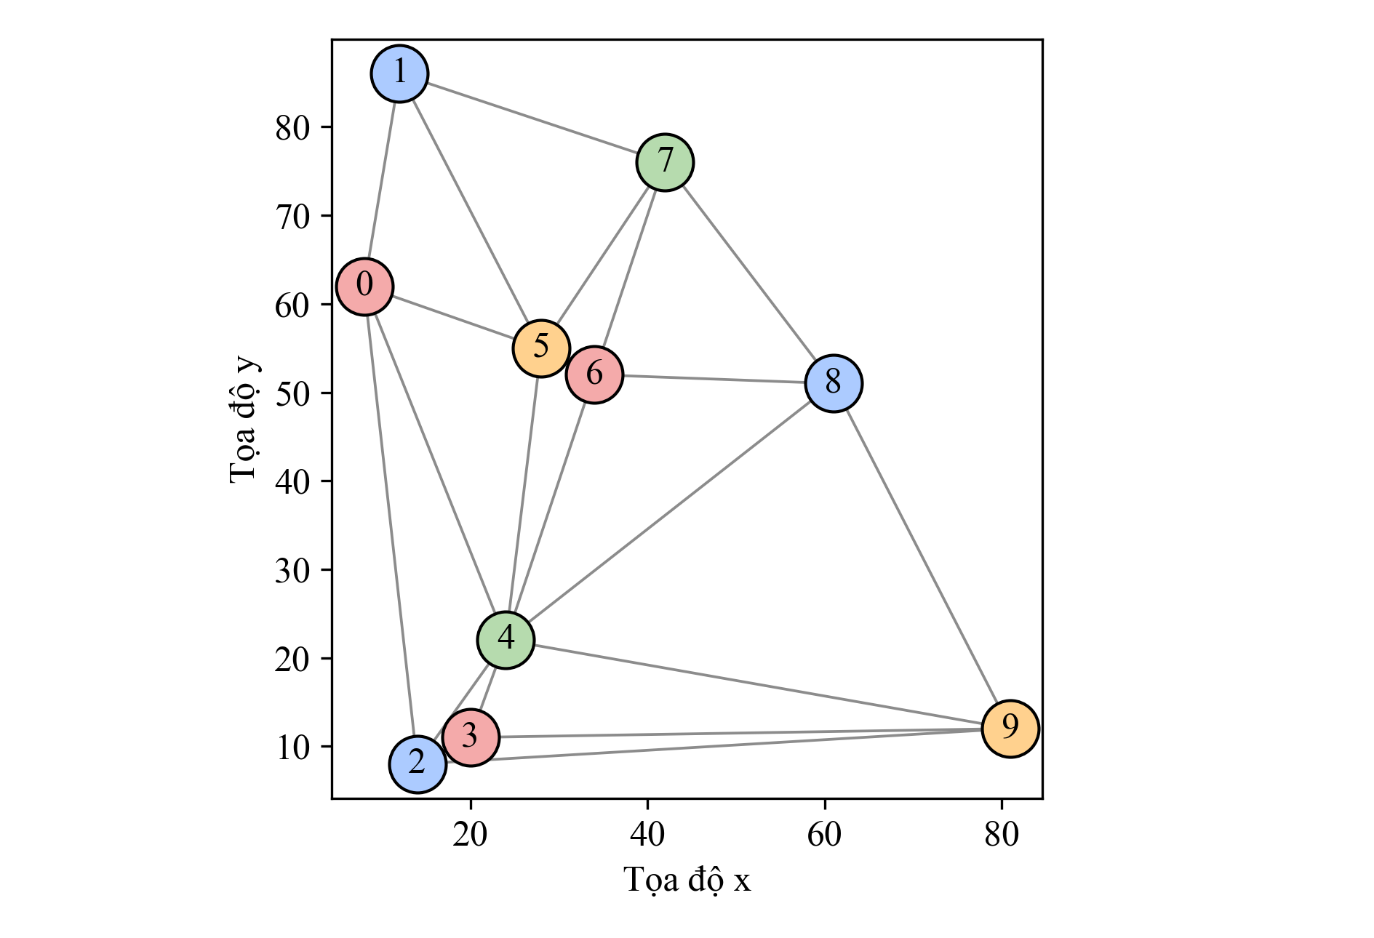
Hình 1. Nghiệm 4 màu của đồ thị gốc: 10 đỉnh, 21 cạnh. Nhãn đỉnh màu đen; màu nền nút biểu diễn màu được gán.
Nghiệm tìm được theo thứ tự đỉnh 0→9 là: red, blue, blue, red, green, orange, red, green, blue, orange. Toàn bộ cạnh đã được kiểm tra có hai đầu khác màu. Màu nền trong hình được làm nhạt để nhãn đen dễ đọc; tên màu trong mô hình và nghiệm không thay đổi.

2.2. complete, consistent và nghiệm hợp lệ
complete(assignment,csp) kiểm tra mọi biến đã có khóa trong phép gán. consistent(assignment,csp) kiểm tra khóa biến thuộc CSP, màu nằm trong miền, rồi kiểm tra các cạnh đã có đủ hai đầu được gán. Phép gán rỗng nhất quán vì chưa vi phạm cạnh nào. Một phép gán từng phần có thể nhất quán nhưng còn thiếu biến.
Bảng 5. Bảy ca kiểm thử và kết quả mong đợi
Ca kiểm thử | complete mong đợi | consistent mong đợi | Kết quả
Rỗng {} | False | True | Đúng
Một phần, hai đỉnh kề khác màu | False | True | Đúng
Một phần, hai đỉnh kề cùng màu | False | False | Đúng
Đầy đủ, mọi đỉnh đều red | True | False | Đúng
K3 được gán red/blue/green | True | True | Đúng
Có màu purple ngoài miền | False | False | Đúng
Có khóa biến unknown | False | False | Đúng

Một nghiệm CSP cần đồng thời complete=True và consistent=True. Dòng “đầy đủ, mọi đỉnh red” là phản ví dụ trực tiếp cho nhận định gán đủ biến thì đã giải được CSP. Ngược lại, một phần gán hợp lệ có thể chưa mở rộng được thành nghiệm cuối cùng. Việc kiểm tra miền được bổ sung so với hàm consistent trong mẫu ban đầu, vốn chỉ xét ràng buộc cạnh.

3. Backtracking, MRV, LCV và Forward Checking (bài 3–4)

3.1. Cơ chế tìm kiếm và cài đặt
1. Bắt đầu với phép gán rỗng; nếu đã gán đủ biến thì trả một bản sao của nghiệm.
2. Chọn biến chưa gán; duyệt các màu theo chiến lược thứ tự giá trị.
3. Thử gán, kiểm tra các cạnh chạm biến mới. Nhánh trước đó đã nhất quán nên chỉ các cạnh này có thể vừa phát sinh vi phạm.
4. Nếu hợp lệ và suy diễn không thất bại, đệ quy sang mức tiếp theo.
5. Khi quay về, xóa phép gán tạm và khôi phục mọi giá trị đã bị loại khỏi miền; thử ứng viên kế tiếp.
Ở cấu hình gốc, chọn biến chưa gán đầu tiên và thử màu theo thứ tự red, blue, green, orange. Solver dùng khối finally để luôn dọn phép gán và hoàn tác miền, kể cả khi đã tìm thấy nghiệm hoặc có ngoại lệ hết ngân sách. Bản sao nghiệm được trả về độc lập với phép gán tạm bị xóa khi tháo ngăn xếp.
MRV chọn biến có ít màu còn hợp lệ nhất đối với phép gán hiện tại. Không dùng trực tiếp độ dài miền gốc vì mọi miền ban đầu bằng nhau. Khi hòa, giữ thứ tự biến ban đầu. Trên đường 0–1–2 với đỉnh 2=red, biến 1 chỉ còn hai màu, trong khi biến 0 còn ba; MRV chọn 1 thay vì biến đầu tiên 0.
LCV chấm điểm từng màu bằng số lựa chọn sẽ bị cấm trong các miền hợp lệ của láng giềng chưa gán. Thử màu có điểm nhỏ trước để giữ lựa chọn cho các biến còn lại. MRV và LCV thay đổi thứ tự duyệt, không loại nghiệm; đổi lại, việc tính miền hợp lệ và điểm LCV có thể làm tăng thời gian ở đồ thị nhỏ.

3.2. Forward Checking và hoàn tác miền
Sau khi gán v=c, Forward Checking loại màu c khỏi miền của mọi láng giềng chưa gán. Nếu một miền trở thành rỗng, nhánh thất bại ngay mà chưa cần đi sâu đến biến đó. Mỗi lần loại lưu một bộ (biến, vị trí, màu) vào trail. Khi quay lui, phục hồi theo thứ tự đảo để khôi phục chính xác cả nội dung và thứ tự miền.
Các miền được sao chép trước mỗi lần giải, nên trạng thái CSP đầu vào không bị thay đổi. Kiểm thử gồm trường hợp FC trả False ngay khi gặp miền rỗng và đối chiếu toàn bộ miền sau khi khôi phục. FC chỉ suy diễn trực tiếp từ biến mới gán; không thực hiện lan truyền nhất quán cung đầy đủ như AC-3.
Bảng 6. Ký hiệu sáu cấu hình tô màu
Mã | Cấu hình
BT | BT gốc
BT-M | BT + MRV
BT-ML | BT + MRV + LCV
BT-F | BT + FC
BT-MLF | BT + MRV + LCV + FC
MC | Min-Conflicts

3.3. Kết quả trên đúng đồ thị mẫu
Bảng 7. Kết quả minh họa trên 10 điểm nguyên, seed 1111
Màu | Cấu hình | Trạng thái | COUNT | Thử gán | t (ms)
4 | BT | solved | 11 | 23 | 0,203
4 | BT-M | solved | 11 | 24 | 0,390
4 | BT-ML | solved | 11 | 10 | 0,372
4 | BT-F | solved | 11 | 10 | 1,852
4 | BT-MLF | solved | 11 | 10 | 0,367
3 | BT | unsat | 70 | 210 | 0,629
3 | BT-M | unsat | 34 | 102 | 0,831
3 | BT-ML | unsat | 34 | 33 | 1,748
3 | BT-F | unsat | 34 | 57 | 0,782
3 | BT-MLF | unsat | 28 | 33 | 3,602

Với 4 màu, BT tìm nghiệm sau 11 nút và 23 lần thử gán. MRV vẫn cần 11 nút nhưng thử 24 lần, cho thấy heuristic không luôn cải thiện mọi đầu vào. MRV+LCV và FC giảm số lần thử xuống 10. Với 3 màu, BT duyệt hết 70 nút/210 lần thử; MRV còn 34 nút/102 lần thử và kết hợp đầy đủ còn 28 nút/33 lần thử. Kết quả unsat ở đây là chứng minh vô nghiệm vì không đặt giới hạn cho phần minh họa này.
Thời gian một lượt rất ngắn dễ chịu ảnh hưởng của tải máy, nên bảng minh họa chủ yếu xác nhận hành vi và cách đếm. Phần tổng hợp tiếp theo dùng nhiều seed và ghi riêng trường hợp hết ngân sách; không kết luận tốc độ chỉ từ một lần đo.

4. Min-Conflicts và thực nghiệm tô màu

4.1. Sửa phép gán đầy đủ bằng Min-Conflicts
1. Khởi tạo màu ngẫu nhiên cho mọi biến; cho phép có cạnh vi phạm.
2. Chọn ngẫu nhiên một đỉnh đang có ít nhất một láng giềng cùng màu.
3. Đếm số láng giềng cùng màu cho từng giá trị trong miền; chọn ngẫu nhiên trong các màu tốt nhất. Nếu màu hiện tại cũng tốt nhất, ưu tiên màu khác cùng điểm nếu có.
4. Cập nhật các bộ đếm quanh đỉnh vừa đổi. Dừng khi không còn cạnh vi phạm; nếu hết bước thì restart trong giới hạn cho phép.
Cài đặt giữ bộ đếm số láng giềng theo màu cho từng đỉnh và tập đỉnh đang xung đột có chỉ mục. Sau một thay đổi chỉ cần cập nhật các láng giềng liên quan. Miền ứng viên có cả màu hiện tại nên số cạnh vi phạm không tăng trong một lần khởi tạo; có thể giữ nguyên h hoặc đứng yên tại cực tiểu. Restart có thể làm h tăng và được thống kê riêng.
improving_moves là bước làm giảm h, tương ứng uphill nếu tối đa hóa chất lượng −h; sideways_moves gồm cả đổi màu giữ h và giữ nguyên màu. steps đếm mọi lần thử sửa, changed_moves chỉ đếm lần thực sự đổi màu. Vì không nhận màu có điểm cao hơn màu hiện tại, worsening_moves bằng 0 trong cài đặt này. Min-Conflicts không chứng minh vô nghiệm khi hết ngân sách.
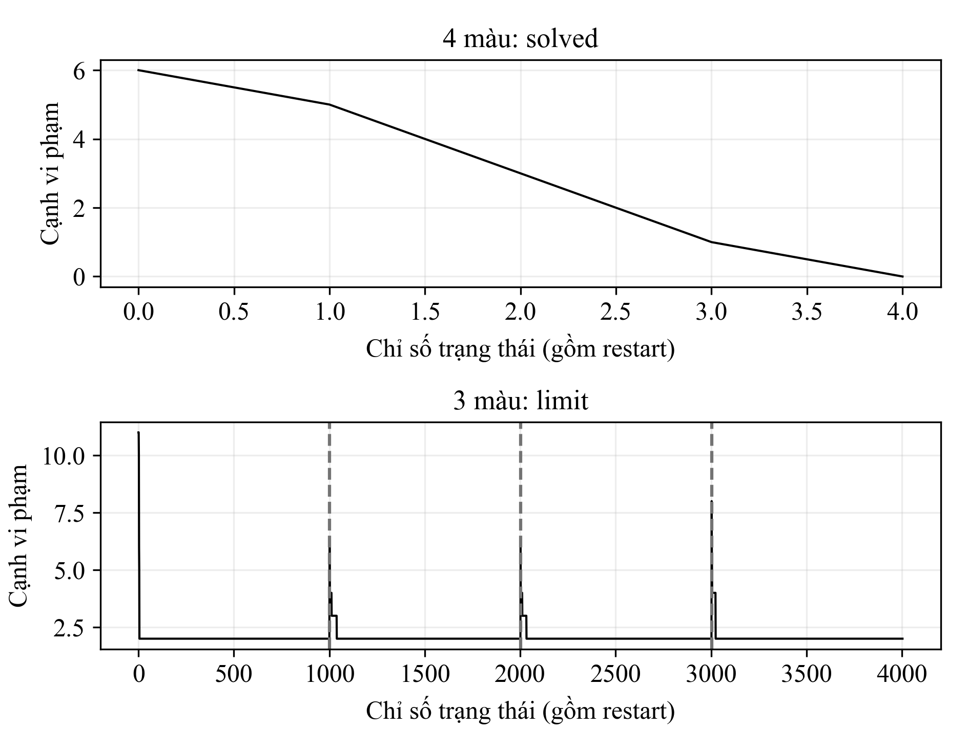
Hình 2. Quỹ đạo Min-Conflicts trên đồ thị mẫu. Đường dọc đánh dấu restart; phần 3 màu bị kẹt nhưng trạng thái limit không phải chứng minh vô nghiệm.
Ở seed tìm kiếm 2026, ví dụ 4 màu đạt h=0 sau 4 bước cải thiện, không restart. Ví dụ 3 màu chạy đủ 4.000 bước và 3 restart, trạng thái tốt nhất còn 2 cạnh vi phạm. Kết luận vô nghiệm của ví dụ 3 màu đến từ Backtracking đã duyệt hết cây, không đến từ thất bại của Min-Conflicts.

4.2. Thiết kế dữ liệu và giới hạn tài nguyên
Thí nghiệm chính dùng n∈{10,20,40,80,160}, mỗi n có 5 seed 1111–1115. Điểm lấy liên tục trong mặt phẳng để tránh trùng tọa độ khi tăng n. Với từng đồ thị, giữ nguyên điểm/cạnh cho cả 3 màu, 4 màu và mọi thuật toán. Đây là bộ dữ liệu khác với ví dụ 10 điểm nguyên ở mục 2; không trộn thời gian hoặc kết quả của hai bộ.
Mỗi lượt có giới hạn 0,4 giây. BT thêm giới hạn 30.000 lần thử gán; MC tối đa 3.000 bước mỗi khởi tạo và 4 restart, tương đương tối đa 15.000 bước nếu chưa hết thời gian. solved là đã kiểm chứng nghiệm, unsat chỉ dùng khi BT duyệt hết cây, limit là bị cắt và chưa có kết luận. Thời gian giới hạn được kiểm tra giữa các thao tác nên thời gian đo có thể nhỉnh hơn ngưỡng một khoảng nhỏ.
Bảng 8. Số ràng buộc theo kích thước đồ thị
n | Số đồ thị | Cạnh TB | Cạnh min–max | Bậc TB
10 | 5 | 21,0 | 20–23 | 4,200
20 | 5 | 49,8 | 47–52 | 4,980
40 | 5 | 109,4 | 108–110 | 5,470
80 | 5 | 226,8 | 226–228 | 5,670
160 | 5 | 465,2 | 460–470 | 5,815

m = 3n − 3 − h; bậc trung bình = 2m/n, với h là số đỉnh trên bao lồi.
Từ công thức Euler n−m+f=2 và đếm các cạnh theo mặt 3(f−1)+h=2m suy ra số cạnh trên. Mọi mẫu đều được kiểm tra thỏa công thức. Số cạnh tăng tuyến tính, gần cận 3n−6; điều đó không kéo theo thời gian Backtracking tuyến tính, vì số phép gán có thể tăng theo kⁿ.
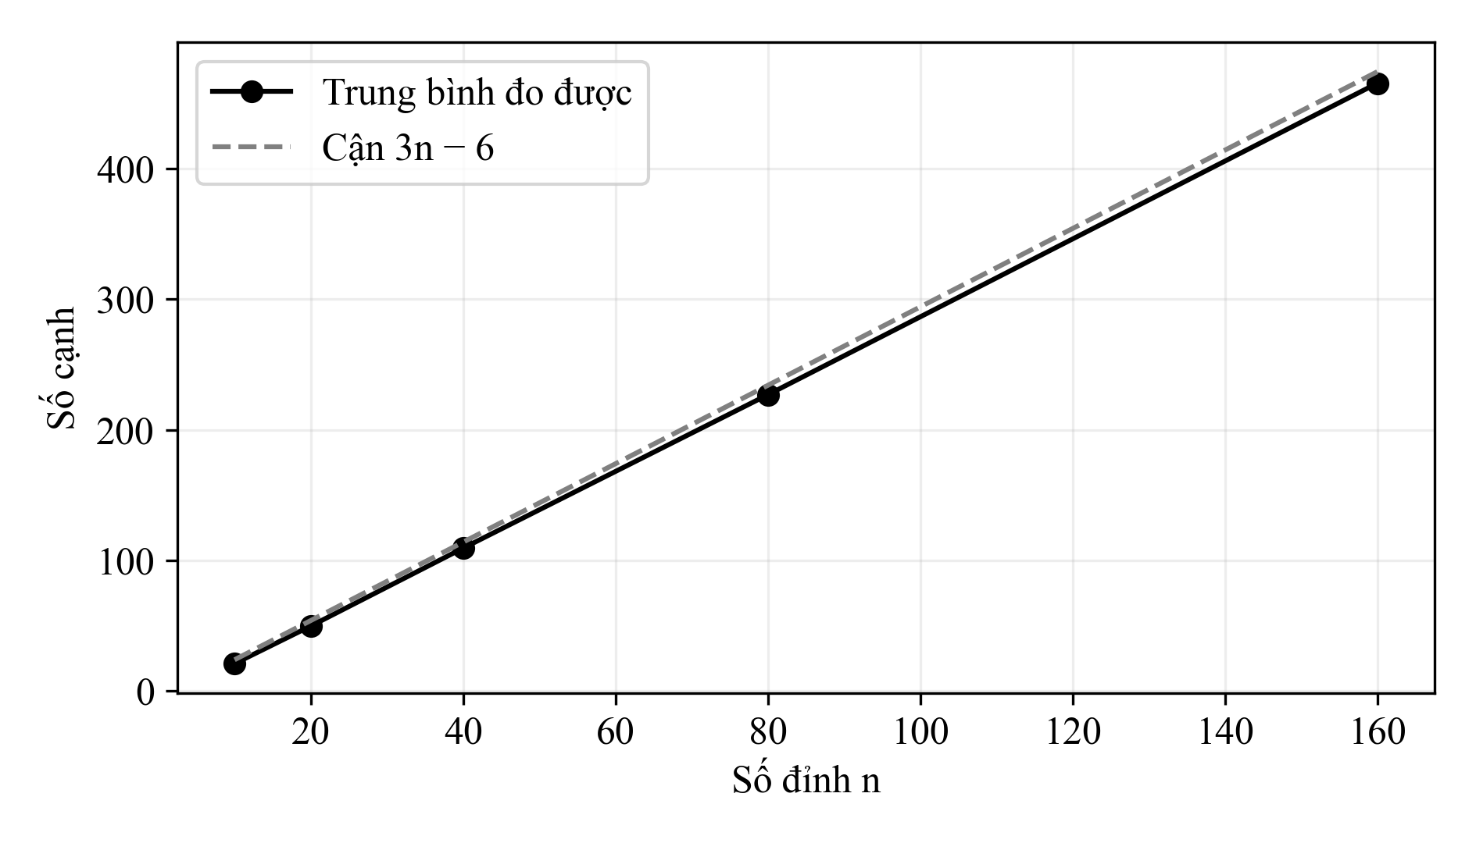
Hình 3. Số cạnh trung bình của 5 seed và cận trên đồ thị phẳng.

4.3. Kết quả Backtracking với 3 và 4 màu
Bảng 9. Backtracking: 3 màu, trung bình trên 5 seed mỗi dòng
n | Cấu hình | COUNT TB | Thử gán TB | TC (%) | t TB (s)
10 | BT | 59,4 | 175,6 | 20 | 0,000924
10 | BT-M | 27,0 | 78,4 | 20 | 0,000718
10 | BT-ML | 27,0 | 26,0 | 20 | 0,001382
10 | BT-F | 24,6 | 38,0 | 20 | 0,000485
10 | BT-MLF | 22,2 | 26,0 | 20 | 0,000998
20 | BT | 92,8 | 278,4 | 0 | 0,001589
20 | BT-M | 42,4 | 127,2 | 0 | 0,002178
20 | BT-ML | 42,4 | 41,4 | 0 | 0,003908
20 | BT-F | 54,4 | 73,8 | 0 | 0,001483
20 | BT-MLF | 36,4 | 41,4 | 0 | 0,004668
40 | BT | 74,8 | 224,4 | 0 | 0,002787
40 | BT-M | 53,2 | 159,6 | 0 | 0,010786
40 | BT-ML | 53,2 | 52,2 | 0 | 0,007817
40 | BT-F | 54,4 | 66,6 | 0 | 0,002088
40 | BT-MLF | 47,2 | 52,2 | 0 | 0,011203
80 | BT | 144,4 | 433,2 | 0 | 0,003041
80 | BT-M | 59,2 | 177,6 | 0 | 0,012484
80 | BT-ML | 59,2 | 58,2 | 0 | 0,020964
80 | BT-F | 73,6 | 94,2 | 0 | 0,002287
80 | BT-MLF | 53,2 | 58,2 | 0 | 0,012680
160 | BT | 270,4 | 811,2 | 0 | 0,008521
160 | BT-M | 60,4 | 181,2 | 0 | 0,027952
160 | BT-ML | 60,4 | 59,4 | 0 | 0,030640
160 | BT-F | 122,8 | 155,4 | 0 | 0,004812
160 | BT-MLF | 54,4 | 59,4 | 0 | 0,018653

Bảng 10. Backtracking: 4 màu, trung bình trên 5 seed mỗi dòng
n | Cấu hình | COUNT TB | Thử gán TB | TC (%) | t TB (s)
10 | BT | 11,6 | 24,4 | 100 | 0,000263
10 | BT-M | 11,0 | 21,6 | 100 | 0,000473
10 | BT-ML | 11,0 | 10,0 | 100 | 0,000444
10 | BT-F | 11,0 | 10,2 | 100 | 0,000160
10 | BT-MLF | 11,0 | 10,0 | 100 | 0,000480
20 | BT | 29,2 | 79,8 | 100 | 0,000615
20 | BT-M | 23,0 | 54,6 | 100 | 0,001133
20 | BT-ML | 22,0 | 21,0 | 100 | 0,001286
20 | BT-F | 23,4 | 23,8 | 100 | 0,000683
20 | BT-MLF | 21,6 | 21,0 | 100 | 0,002058
40 | BT | 65,0 | 189,2 | 100 | 0,001792
40 | BT-M | 53,2 | 142,0 | 100 | 0,005050
40 | BT-ML | 51,6 | 50,6 | 100 | 0,007312
40 | BT-F | 50,2 | 54,4 | 100 | 0,002231
40 | BT-MLF | 48,8 | 50,6 | 100 | 0,006026
80 | BT | 325,2 | 1163,8 | 100 | 0,011348
80 | BT-M | 82,6 | 191,6 | 100 | 0,013307
80 | BT-ML | 170,4 | 169,4 | 100 | 0,031179
80 | BT-F | 122,4 | 140,6 | 100 | 0,004055
80 | BT-MLF | 149,4 | 169,4 | 100 | 0,021675
160 | BT | 4572,2 | 18027,4 | 80 | 0,222770
160 | BT-M | 303,8 | 949,2 | 100 | 0,083495
160 | BT-ML | 264,6 | 263,6 | 100 | 0,098441
160 | BT-F | 1058,6 | 1501,0 | 100 | 0,080630
160 | BT-MLF | 242,8 | 263,6 | 100 | 0,086355

Bảng 11. Trạng thái xác nhận của dữ liệu, tách khỏi tỷ lệ tìm được nghiệm
n | 3 màu: SAT / UNSAT / chưa rõ | 4 màu: SAT / UNSAT / chưa rõ
10 | 1 / 4 / 0 | 5 / 0 / 0
20 | 0 / 5 / 0 | 5 / 0 / 0
40 | 0 / 5 / 0 | 5 / 0 / 0
80 | 0 / 5 / 0 | 5 / 0 / 0
160 | 0 / 5 / 0 | 5 / 0 / 0

Trong 25 đồ thị, miền 3 màu có 1 mẫu thỏa được và 24 mẫu đã được chứng minh vô nghiệm. Từ n=20 trở lên, cả 5 mẫu mỗi nhóm đều vô nghiệm với 3 màu. Vì vậy tỷ lệ tìm nghiệm 0% không phải dấu hiệu cài đặt sai: các BT có thể hoàn thành đúng bằng kết luận unsat. Với 4 màu, cả 25 mẫu đều có nghiệm; khác biệt thành công/limit phản ánh khả năng tìm ra nghiệm trong ngân sách.
Bảng 12. So sánh ghép cặp với BT; loại các cặp bị cắt
Cấu hình | Cặp hoàn tất | Ít thử gán hơn | Bằng thử gán | Nhanh hơn
BT-M | 49 | 41 | 5 | 11
BT-ML | 49 | 48 | 0 | 9
BT-F | 49 | 49 | 0 | 40
BT-MLF | 49 | 48 | 0 | 11

FC giảm số lần thử ở toàn bộ các cặp hoàn tất được đối chiếu, nhưng MRV/LCV có chi phí chấm điểm đáng kể. Vì thế cần đọc cả số lần thử và thời gian. Một cấu hình có ít phép gán nhưng chậm hơn vẫn phù hợp với cơ chế thuật toán. Không so sánh lợi ích bằng cách coi một lần bị cắt sớm là “tốn ít công hơn”.
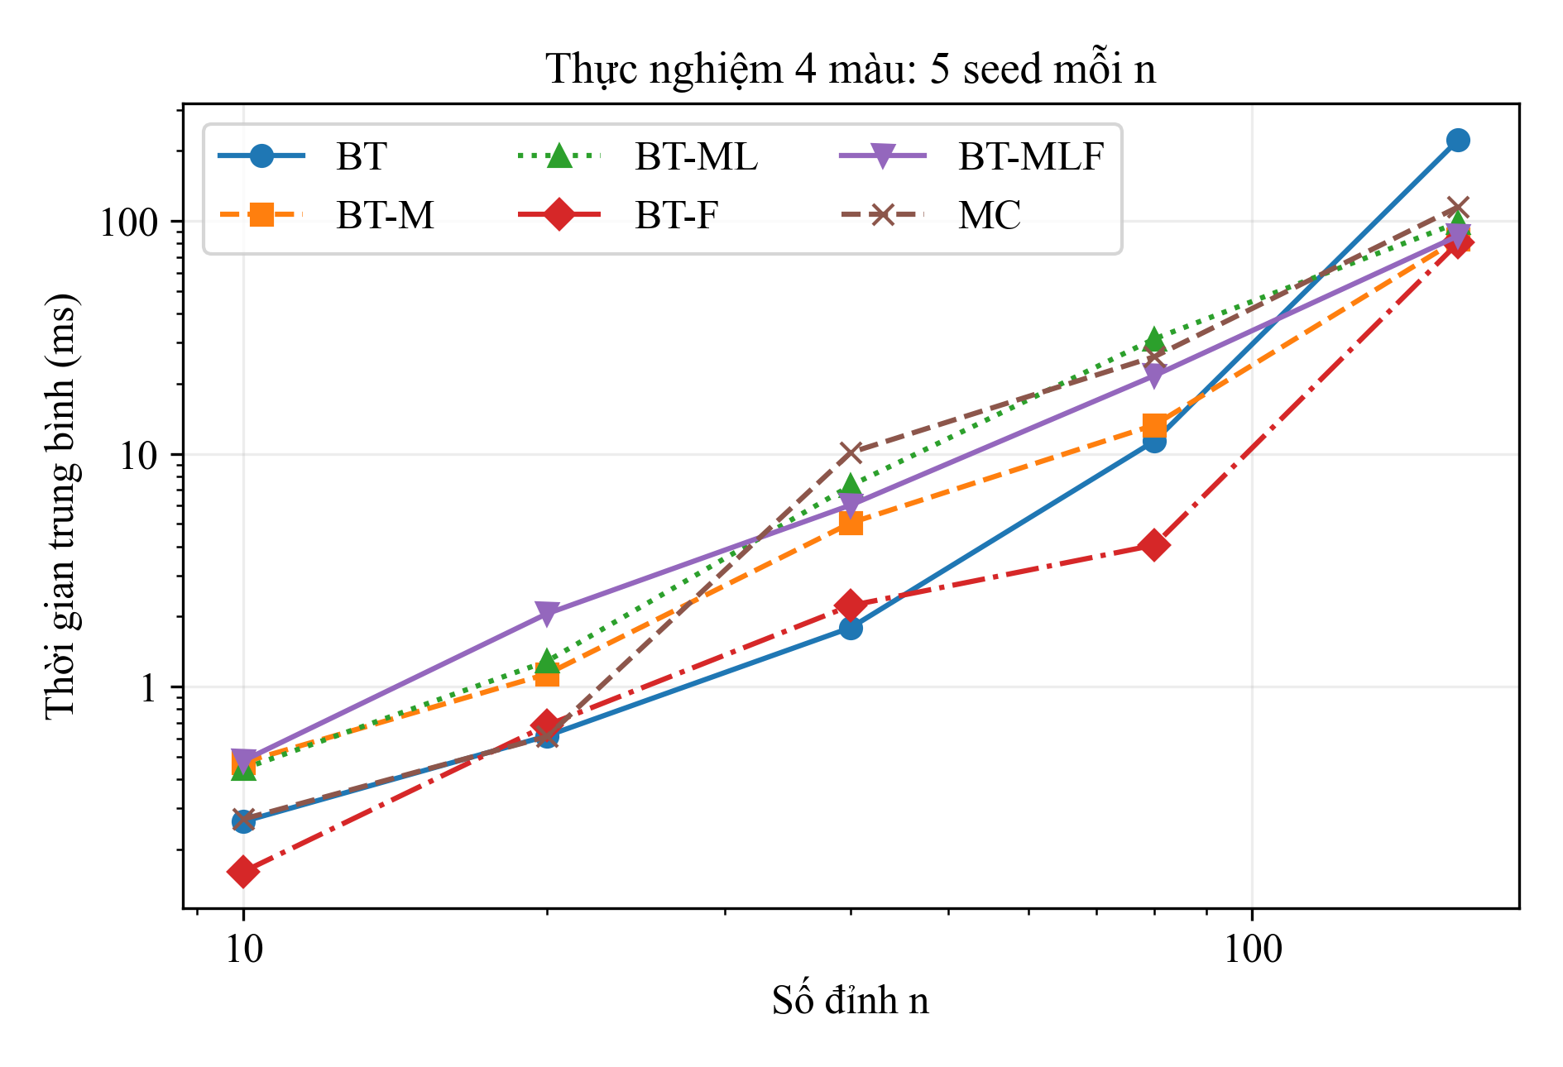
Hình 4. Thời gian trung bình ở bài 4 màu. Đường sát 400 ms phản ánh ngân sách, không phải độ phức tạp hằng số.
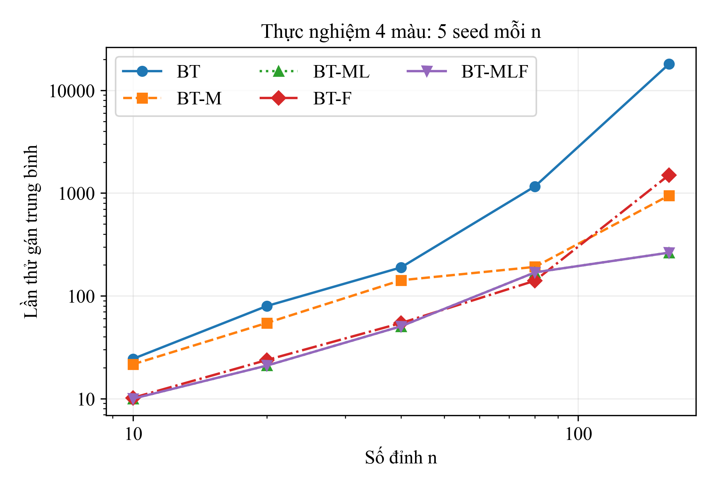
Hình 5. Số lần thử gán của năm biến thể Backtracking trên cùng dữ liệu 4 màu.

4.4. Kết quả Min-Conflicts và thử mở rộng
Bảng 13. Min-Conflicts: trung bình gồm cả thành công và hết ngân sách
n | Màu | TC (%) | Bước TB | Cải thiện TB | Restart TB | t TB (s)
10 | 3 | 20 | 12006,4 | 16,4 | 3,20 | 0,116724
20 | 3 | 0 | 15000,0 | 48,2 | 4,00 | 0,225799
40 | 3 | 0 | 15000,0 | 102,0 | 4,00 | 0,182487
80 | 3 | 0 | 15000,0 | 207,4 | 4,00 | 0,251814
160 | 3 | 0 | 15000,0 | 399,2 | 4,00 | 0,161128
10 | 4 | 100 | 9,2 | 4,8 | 0,00 | 0,000270
20 | 4 | 100 | 24,6 | 7,8 | 0,00 | 0,000611
40 | 4 | 100 | 713,4 | 25,8 | 0,20 | 0,010131
80 | 4 | 100 | 1985,0 | 65,6 | 0,60 | 0,026135
160 | 4 | 80 | 7169,4 | 247,8 | 2,00 | 0,114965

Với 3 màu, MC tìm được nghiệm 1/25 lượt. Chỉ trên các lần thành công, trung bình 32,0 bước, 5,0 bước cải thiện và 0,00 restart. Không suy ra vô nghiệm từ những lượt MC thất bại; cần đối chiếu bằng chứng SAT/UNSAT ở bảng dữ liệu.
Với 4 màu, MC tìm được nghiệm 24/25 lượt. Chỉ trên các lần thành công, trung bình 1437,8 bước, 56,8 bước cải thiện và 0,42 restart. Không suy ra vô nghiệm từ những lượt MC thất bại; cần đối chiếu bằng chứng SAT/UNSAT ở bảng dữ liệu.
Bảng 14. Mở rộng riêng: 4 màu, 1 giây mỗi lượt, 3 seed
n | Cấu hình | Lượt | TC (%) | Cạnh TB | t TB (s) | Bước / thử gán TB
320 | BT-MLF | 3 | 100,0 | 943,7 | 0,252737 | 509,7
320 | MC | 3 | 0,0 | 943,7 | 0,922068 | 39262,0
640 | BT-MLF | 3 | 33,3 | 1898,3 | 0,893692 | 784,0
640 | MC | 3 | 33,3 | 1898,3 | 0,745608 | 30370,0

Phần mở rộng thử n=320 và 640. BT-MLF được tối đa 100.000 lần thử; MC tối đa 10.000 bước/khởi tạo và 4 restart, cùng giới hạn 1 giây. Cả hai đã có lượt tìm được nghiệm ở 640 đỉnh. Đây là kích thước lớn nhất đã giải được trong dải đã thử, không phải giới hạn lý thuyết hoặc cam kết mọi đồ thị 640 đỉnh đều giải được.

5. Mô hình n-Queens (bài 5)

5.1. Trạng thái, hàm mục tiêu và nghiệm
Trạng thái q là một vector độ dài n, với q[i] là hàng của quân hậu ở cột i, chỉ số từ 0. Biểu diễn bảo đảm đúng một hậu trên mỗi cột nên chỉ cần xét cặp cùng hàng hoặc cùng đường chéo. Hai hậu ở cột i,j tấn công nhau khi q[i]=q[j] hoặc |q[i]−q[j]|=|i−j|.
h(q) = Σᵢ<ⱼ 1[q[i]=q[j] hoặc |q[i]−q[j]|=|i−j|].
Mỗi cặp chỉ được tính một lần. Hàm conflicts dùng bộ đếm hàng, đường chéo i+q[i] và i−q[i], rồi cộng k(k−1)/2 cho từng bộ có k hậu. Một cặp khác cột không đồng thời cùng hàng và cùng đường chéo, nên không đếm trùng. Mỗi số hạng là 0 hoặc 1; tổng bằng 0 khi và chỉ khi không tồn tại cặp tấn công. Với n=2,3 không có nghiệm; các kích thước thực nghiệm đều từ 4 trở lên.
Bảng 15. Các trạng thái khảo sát với bộ sinh seed 1234
Bàn cờ | Vector hàng theo cột | h
Ngẫu nhiên n=4 | [3, 0, 0, 0] | 4
Ngẫu nhiên n=8 | [0, 1, 1, 5, 3, 0, 0, 0] | 10
Nghiệm mẫu n=4 | [1, 3, 0, 2] | 0

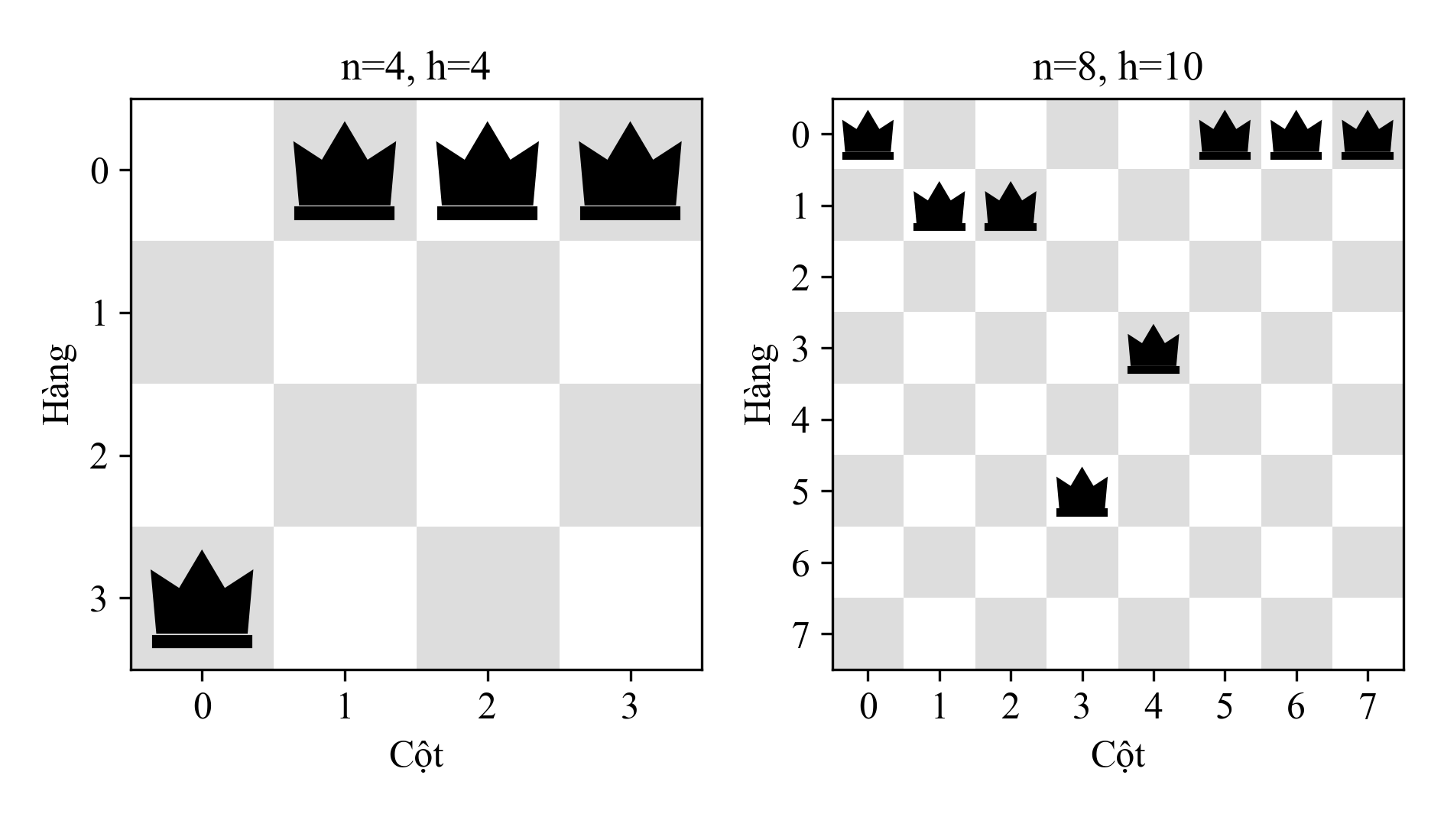
Hình 6. Hai bàn cờ khởi tạo ở phần mô hình; mỗi cột có một hậu và h được tính theo số cặp tấn công.
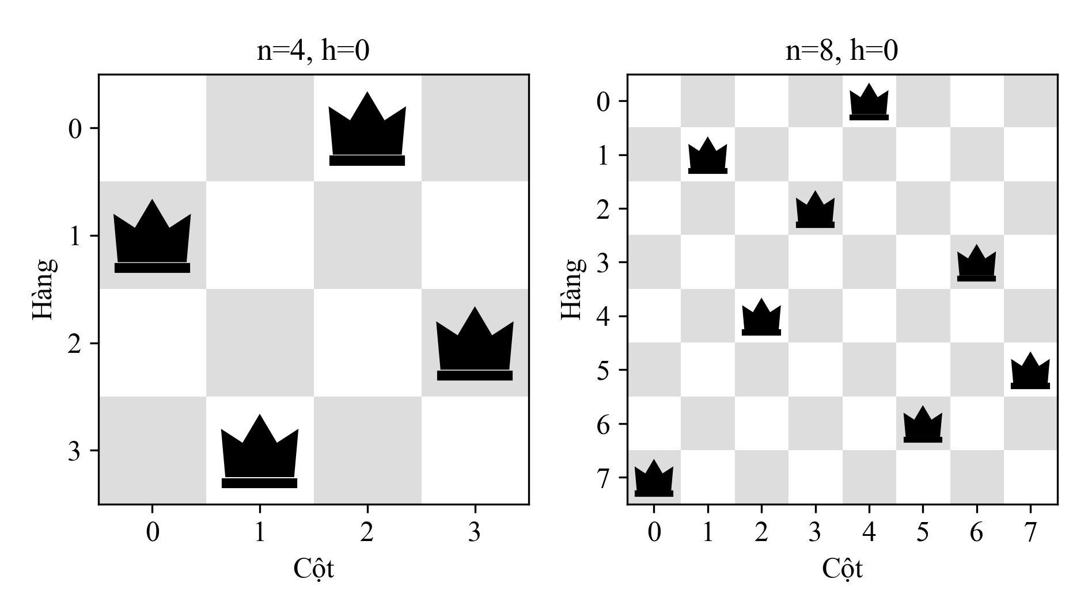
Hình 7. Nghiệm 4 hậu mẫu và nghiệm 8 hậu do Random Restart tìm được; cả hai có h=0.

5.2. Láng giềng và chi phí đánh giá
Nước đi cơ bản chuyển một hậu sang hàng khác trong cùng cột, có M=n(n−1) nước đi. Mỗi trạng thái ứng viên vẫn thỏa điều kiện một hậu/cột. Cài đặt hiện tại tính lại conflicts trong O(n) cho mỗi ứng viên; một lần quét toàn bộ láng giềng tốn O(n³). Một đề xuất đơn tốn O(n), nhưng tổng thời gian còn phụ thuộc số đề xuất và điều kiện dừng.
evaluations tính một lần cho trạng thái ban đầu và một lần cho mỗi ứng viên được đánh giá. iterations của hai HC quét đủ là số lượt quét; iterations của first-choice và SA là số đề xuất. moves là số thay đổi được chấp nhận. Cách đếm này cho phép kiểm tra bằng công thức, thay vì chỉ dựa vào thời gian chạy.

6. Hill Climbing, Random Restart và SA (bài 6–7)

6.1. Ba biến thể Hill Climbing
Bài toán cực tiểu hóa h. Thuật ngữ steepest-ascent/uphill của đề được hiểu là tăng chất lượng −h, tức giảm số cặp xung đột. Cả ba HC chỉ nhận cải thiện nghiêm ngặt, không nhận bước ngang.
Bảng 16. Cơ chế ba biến thể Hill Climbing
Mã | Cách chọn nước đi | Điều kiện dừng
HC-S | Đánh giá mọi ứng viên, chọn ngẫu nhiên trong các ứng viên có h nhỏ nhất | Không còn ứng viên giảm h
HC-I | Đánh giá mọi ứng viên, chọn ngẫu nhiên trong mọi ứng viên giảm h | Không còn ứng viên giảm h
HC-E | Mỗi lần lấy một láng giềng ngẫu nhiên; nhận nếu h mới nhỏ hơn h hiện tại | Đạt h=0, đủ chuỗi không cải thiện hoặc hết đề xuất

HC-S thường giảm h mạnh trong ít lượt quét. HC-I có thể nhận một cải thiện nhỏ hơn dù tồn tại cải thiện tốt nhất, nên quỹ đạo thay đổi theo seed. HC-E tránh quét toàn bộ trước mỗi quyết định nhưng có thể đề xuất nhiều nước không được nhận. Tên “efficient” mô tả chi phí mỗi đề xuất, không bảo đảm tổng thời gian thấp hơn.

6.2. Điều kiện dừng first-choice có cơ sở xác suất
$$x=ceil\left[Mln(M/ε)\right],vớiM=n(n−1),ε=0,01.$$
Tại một trạng thái cố định, lấy mẫu các nước đi có hoàn lại và đồng đều. Xác suất chưa thử một nước sau x mẫu là $\left(1−1/M\right)ˣ≤exp\left({−x}/M\right)$. Theo union bound, xác suất chưa phủ hết tập nước đi không quá M $exp\left({−x}/M\right)$, nên lựa chọn x trên làm cận này không vượt 0,01. Sau mỗi cải thiện phải đặt lại bộ đếm vì trạng thái và các mức h đã đổi.
Patience là 86 tại n=4 và 484 tại n=8. Mỗi lượt HC-E còn có giới hạn tổng 10.000 đề xuất. Dừng sau chuỗi không cải thiện chỉ là kết luận theo lấy mẫu; không phải chứng minh đã xét hết láng giềng. Giới hạn tổng có thể dừng trước patience ở trạng thái cuối, nên phải phân biệt stalled và budget.
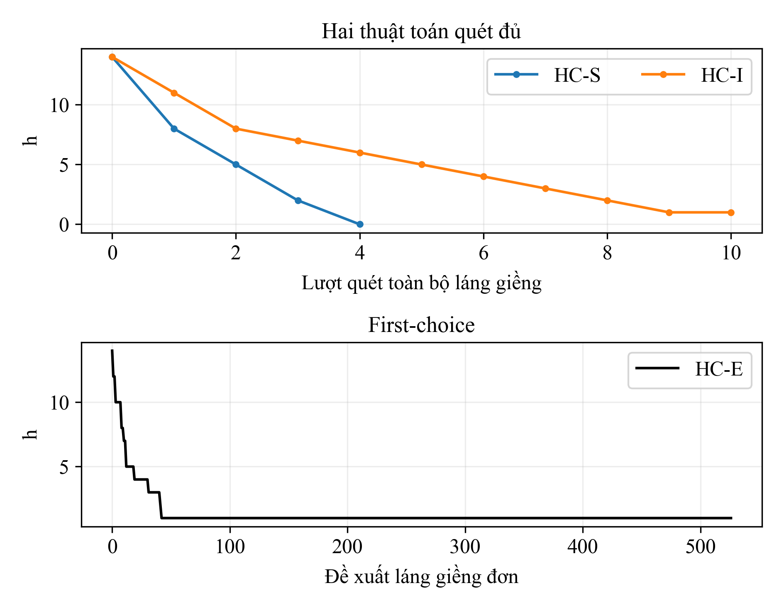
Hình 8. Hội tụ HC tại n=8, cùng bàn cờ demo8 và seed tìm kiếm 2026. Hai đồ thị có đơn vị trục x khác nhau, đã ghi rõ.
Ở lượt minh họa, HC-S đạt h=0 sau 4 lượt quét và 225 đánh giá. HC-I dừng ở h=1 sau 10 lượt quét, 561 đánh giá. HC-E dừng ở h=1 sau 526 đề xuất, 527 đánh giá. Đường nằm ngang thể hiện nhiều đề xuất bị bác bỏ hoặc việc quét cuối xác nhận không có cải thiện; không dùng độ dốc giữa các đơn vị khác nhau để suy tốc độ máy.

6.3. Random Restart
Random Restart chạy một HC trên bàn ban đầu. Nếu chưa có h=0, sinh một bàn ngẫu nhiên mới và chạy lại; tối đa 100 restart, tức tối đa 101 khởi tạo. Dừng ngay khi có nghiệm. Nếu hết restart, trả trạng thái tốt nhất đã gặp. Chi phí báo cáo cộng mọi lần đánh giá, vòng lặp và bước nhận của toàn bộ quá trình, kể cả các lần khởi tạo thất bại.
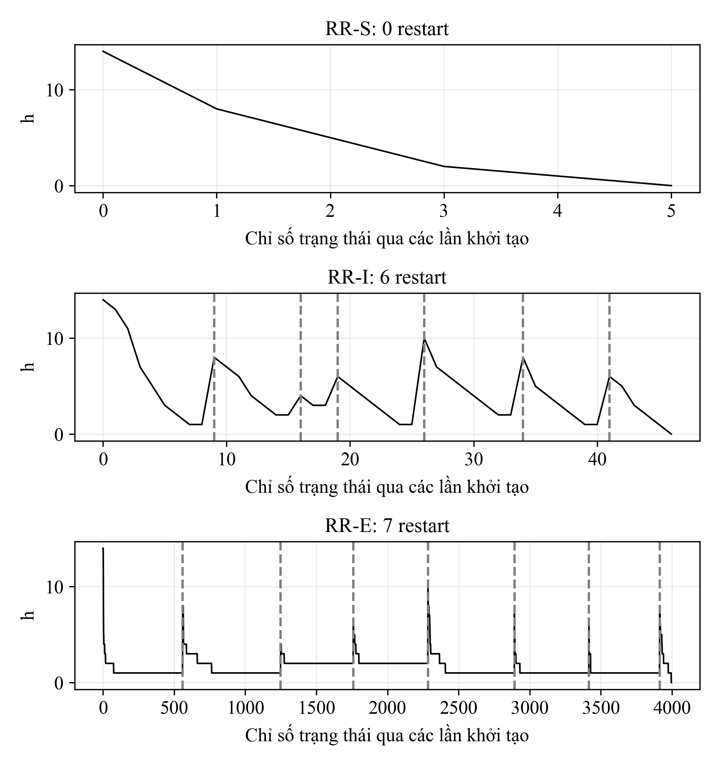
Hình 9. Ba biến thể Random Restart trên cùng bàn khởi đầu; đường dọc đánh dấu chuyển sang bàn cờ ngẫu nhiên mới.
Cùng seed của hàm bao không có nghĩa đường chạy HC đầu tiên phải giống HC đứng riêng: Random Restart sinh seed con cho mỗi lượt HC. Cơ chế và quy ước này được giữ cố định. Trong ví dụ, RR-S không cần restart, RR-I cần 6 và RR-E cần 7 restart trước khi có nghiệm.

6.4. Simulated Annealing và hai lịch nhiệt
$$Δh=h\left(q'\right)−h\left(q\right);nhậnnếuΔh≤0,nếuΔh>0nhậnvớip=exp\left({−Δh}/T\right).$$
SA sinh một láng giềng mỗi đề xuất. Nhiệt độ cao cho phép chấp nhận bước làm tăng xung đột; khi nhiệt độ giảm, xác suất này nhỏ dần. Bước ngang được nhận. Mã giữ riêng bàn cờ tốt nhất và trạng thái hiện tại/cuối, tránh nhầm chất lượng tốt nhất đã tìm được với chất lượng trạng thái đang đứng.
$$Geometric:T\left(t\right)=T₀{\left({Tend}/T₀\right)}^{\left(t/{\left(K−1\right)}\right)}.$$
$$Inverse:T\left(t\right)=T₀/{\left[1+\left(T₀/{Tend}−1\right)t/{\left(K−1\right)}\right]}.$$
Cả hai lịch dùng K=5.000 đề xuất, T₀=2 và Tend=0,01; cùng điểm đầu/cuối giúp tập trung so sánh hình dạng làm nguội. Inverse giảm nhanh hơn ở đầu quá trình, còn geometric giữ nhiệt tương đối cao lâu hơn. Dừng sớm khi có h=0; nếu hết K thì báo budget. Không viện dẫn bảo đảm hội tụ vô hạn cho một lịch hữu hạn như thí nghiệm này.
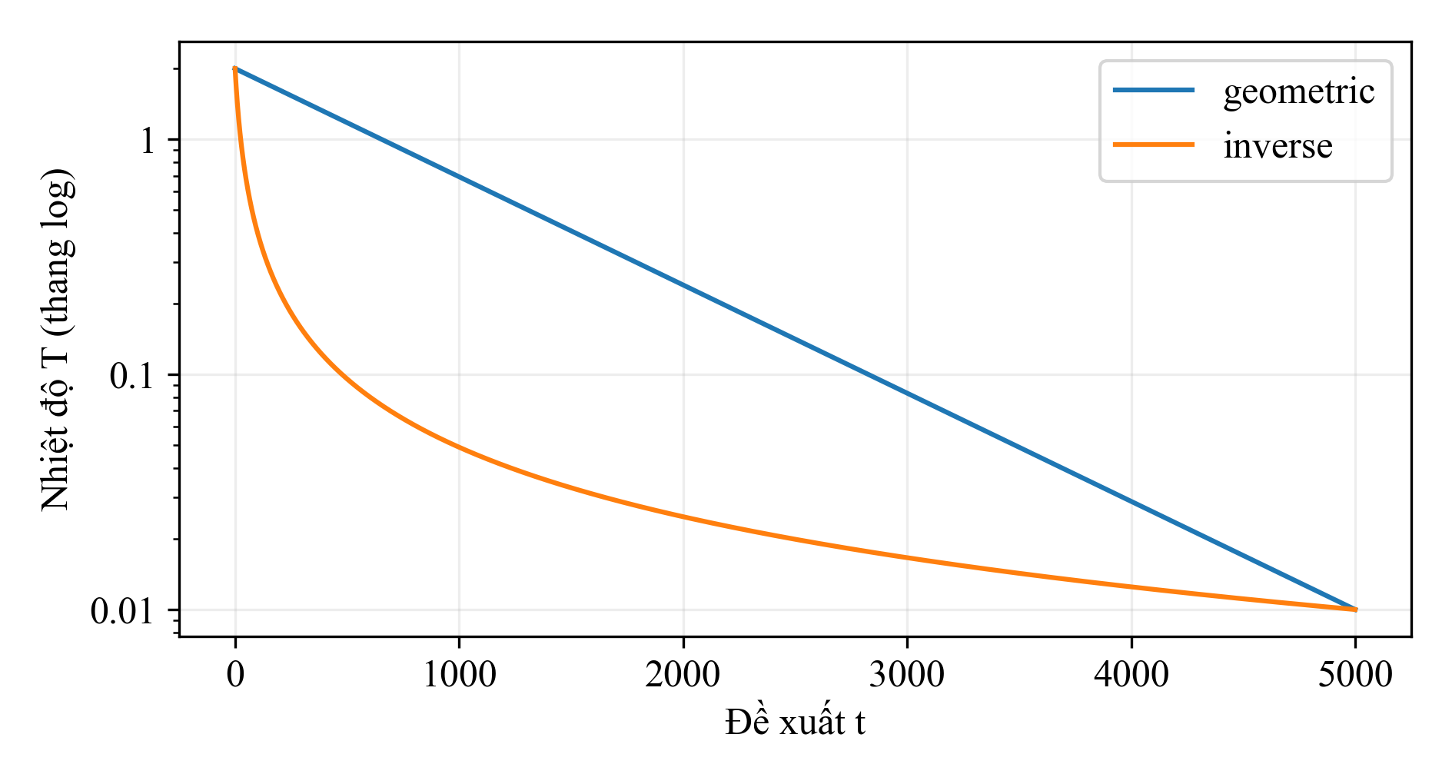
Hình 10. Hai lịch nhiệt cùng đầu/cuối. Trục nhiệt độ dùng thang log để thể hiện giai đoạn làm nguội thấp.
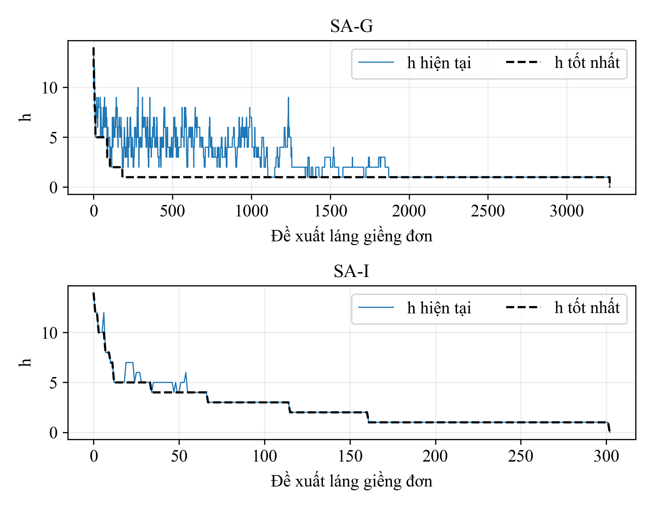
Hình 11. Quỹ đạo h hiện tại và h tốt nhất của hai lịch SA trên cùng trạng thái và seed minh họa.
Trong lượt minh họa, SA-G tìm nghiệm sau 3.272 đề xuất và đã chấp nhận 204 bước tăng h; SA-I tìm nghiệm sau 302 đề xuất, với 7 bước tăng h. Đường h tốt nhất không tăng, dù h hiện tại có thể dao động. Những con số này minh họa hành vi của một seed; kết luận tỷ lệ thành công phải dựa vào 100 lượt ở mục 7.

7. Đánh giá tổng hợp và khả năng mở rộng n-Queens (bài 8)

7.1. Thiết kế ghép cặp và kết quả 100 lượt
Với mỗi n=4,8, tạo 100 bàn cờ khởi tạo phân biệt, seed 4100+n, rồi dùng cùng tập bàn cho mọi cấu hình. Seed tìm kiếm là 100000n+trial. Có tám cấu hình: ba HC, ba HC kèm restart và hai lịch SA. HC-E tối đa 10.000 đề xuất; RR tối đa 100 restart; SA tối đa 5.000 đề xuất. Ngân sách khác nhau được báo rõ, nên đây là so sánh chất lượng kèm chi phí thực tế, không phải so sánh ở cùng số phép đánh giá.
Bảng 17. Ký hiệu cấu hình n-Queens
Mã | Tên cấu hình
HC-S | Steepest HC
HC-I | Inefficient Stochastic HC
HC-E | Efficient Stochastic HC
RR-S | RR Steepest HC
RR-I | RR Inefficient Stochastic HC
RR-E | RR Efficient Stochastic HC
SA-G | SA geometric
SA-I | SA inverse

Bảng 18. n=4: 100 bàn phân biệt mỗi cấu hình
Cấu hình | t TB (s) | h trả về TB | h cuối TB | TC (%) | Đánh giá TB
HC-S | 0,000226 | 0,73 | 0,73 | 37 | 26,92
HC-I | 0,000268 | 0,86 | 0,86 | 28 | 32,20
HC-E | 0,000698 | 0,86 | 0,86 | 30 | 70,97
RR-S | 0,000609 | 0,00 | 0,00 | 100 | 68,41
RR-I | 0,000864 | 0,00 | 0,00 | 100 | 102,87
RR-E | 0,002686 | 0,00 | 0,00 | 100 | 268,32
SA-G | 0,001152 | 0,00 | 0,00 | 100 | 90,73
SA-I | 0,000658 | 0,00 | 0,00 | 100 | 54,42

Bảng 19. n=8: 100 bàn phân biệt mỗi cấu hình
Cấu hình | t TB (s) | h trả về TB | h cuối TB | TC (%) | Đánh giá TB
HC-S | 0,004701 | 1,20 | 1,20 | 13 | 236,20
HC-I | 0,006256 | 1,34 | 1,34 | 15 | 327,48
HC-E | 0,011432 | 1,34 | 1,34 | 13 | 479,13
RR-S | 0,031723 | 0,00 | 0,00 | 100 | 1551,27
RR-I | 0,042751 | 0,00 | 0,00 | 100 | 2170,55
RR-E | 0,086853 | 0,00 | 0,00 | 100 | 3672,35
SA-G | 0,043016 | 0,00 | 0,00 | 100 | 1573,90
SA-I | 0,021761 | 0,02 | 0,02 | 98 | 719,79

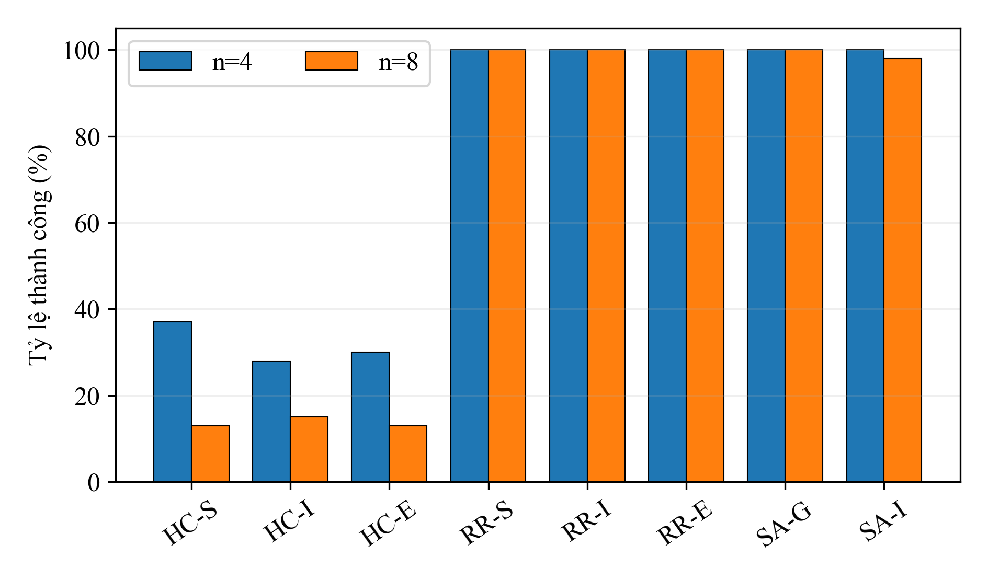
Hình 12. Tỷ lệ tìm nghiệm hợp lệ trên 100 bàn khởi tạo mỗi cấu hình.
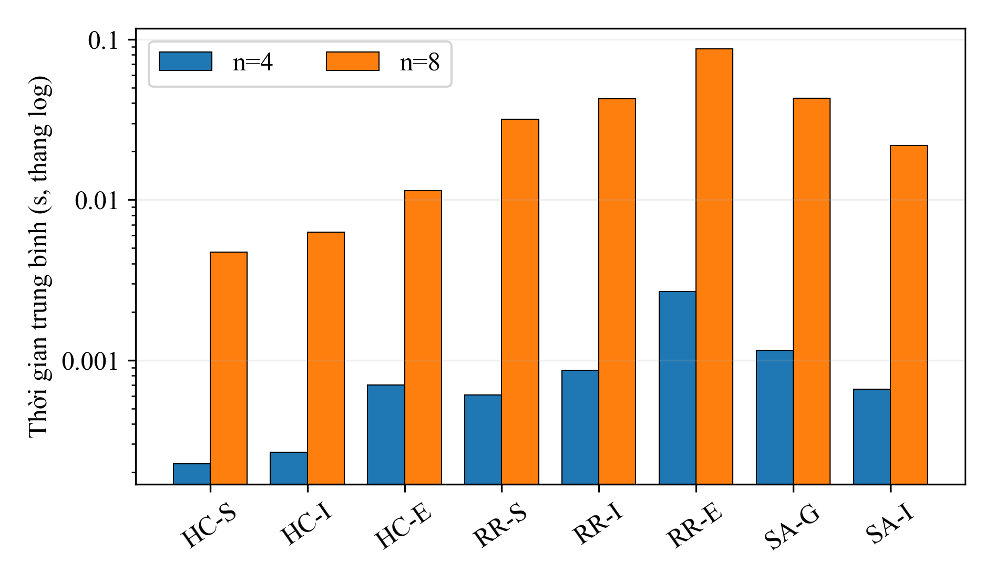
Hình 13. Thời gian trung bình trên mọi lượt, gồm cả lượt mắc kẹt; trục y dùng thang log.
Tại n=4, HC-S/HC-I/HC-E có tỷ lệ thành công 37%/28%/30%. Tại n=8, các tỷ lệ tương ứng là 13%/15%/13%. Các cấu hình RR đều đạt 100% ở cả hai kích thước trong bộ thử. SA-G đạt 100%; SA-I đạt 100% tại n=4 và 98% tại n=8. Những tỷ lệ này mô tả dữ liệu đã đo, không là bảo đảm xác suất cho mọi đầu vào.
Bảng 20. Chi phí toàn bộ các lượt Random Restart
n | Cấu hình | TC (%) | Restart TB | Đánh giá TB | t TB (s)
4 | RR-E | 100 | 2,60 | 268,32 | 0,002686
4 | RR-I | 100 | 2,27 | 102,87 | 0,000864
4 | RR-S | 100 | 1,53 | 68,41 | 0,000609
8 | RR-E | 100 | 6,50 | 3672,35 | 0,086853
8 | RR-I | 100 | 5,71 | 2170,55 | 0,042751
8 | RR-S | 100 | 5,79 | 1551,27 | 0,031723

Ở n=8, RR-S dùng trung bình 1.551,27 đánh giá và 5,79 restart; RR-I dùng 2.170,55 đánh giá và 5,71 restart; RR-E dùng 3.672,35 đánh giá và 6,50 restart. HC-E có thể cần ít đánh giá cho một cải thiện nhưng phải chờ thêm mẫu để quyết định dừng tại một vùng kẹt; khi cộng nhiều restart, chi phí này trở nên rõ.

7.2. Plateau, cực trị và đánh đổi lịch nhiệt
Bảng 21. Các kiểu kết thúc của HC trên 100 lượt
n | Cấu hình | h=0 | Plateau | Cực tiểu chặt | Dừng lấy mẫu
4 | HC-S | 37 | 63 | 0 | 0
4 | HC-I | 28 | 72 | 0 | 0
4 | HC-E | 30 | 0 | 0 | 70
8 | HC-S | 13 | 86 | 1 | 0
8 | HC-I | 15 | 85 | 0 | 0
8 | HC-E | 13 | 0 | 0 | 87

Tại n=8, HC-S có 86 lượt dừng tại plateau và 1 cực tiểu nghiêm ngặt; HC-I có 85 lượt plateau. HC-E có 87 lượt dừng sau chuỗi lấy mẫu không cải thiện; không được đổi nhãn các lượt này thành “đã chứng minh plateau”. Số liệu cho thấy việc chỉ nhận cải thiện nghiêm ngặt là nguyên nhân trực tiếp của tỷ lệ thành công thấp khi n tăng.
Tại n=4, SA-G/SA-I có thời gian trung bình 0,001152/0,000658 giây, tỷ lệ thành công 100%/100%. Inverse làm nguội nhanh nên giảm chi phí dao động ở ví dụ đã đo, nhưng có thể đóng băng sớm; geometric giữ khả năng chấp nhận bước xấu lâu hơn. Việc inverse đạt 98% ở n=8 trong khi geometric đạt 100% cho thấy cần cân đối tốc độ và tỷ lệ tìm nghiệm, thay vì chỉ chọn lịch nhanh nhất.
Tại n=8, SA-G/SA-I có thời gian trung bình 0,043016/0,021761 giây, tỷ lệ thành công 100%/98%. Inverse làm nguội nhanh nên giảm chi phí dao động ở ví dụ đã đo, nhưng có thể đóng băng sớm; geometric giữ khả năng chấp nhận bước xấu lâu hơn. Việc inverse đạt 98% ở n=8 trong khi geometric đạt 100% cho thấy cần cân đối tốc độ và tỷ lệ tìm nghiệm, thay vì chỉ chọn lịch nhanh nhất.

7.3. Thời gian theo kích thước và ước lượng thực nghiệm
Thí nghiệm mở rộng dùng n=4,8,12,16,20; 100 bàn phân biệt mỗi n, seed 5100+n. Hai thuật toán HC-S và HC-E dùng cùng đầu vào, seed tìm kiếm 200000n+trial, giữ nguyên điều kiện dừng. Đây là bộ mẫu riêng nên kết quả tại n=4/8 có thể khác bảng so sánh ở mục 7.1.
Bảng 22. Khả năng mở rộng: 100 bàn mỗi kích thước và thuật toán
n | Cấu hình | t TB (s) | h TB | TC (%) | Đánh giá TB
4 | HC-E | 0,001580 | 0,73 | 38 | 64,57
4 | HC-S | 0,000600 | 0,58 | 46 | 27,16
8 | HC-E | 0,011794 | 1,37 | 12 | 485,98
8 | HC-S | 0,004344 | 1,31 | 14 | 225,56
12 | HC-E | 0,044869 | 1,91 | 4 | 1346,61
12 | HC-S | 0,021638 | 2,02 | 2 | 741,52
16 | HC-E | 0,116982 | 2,09 | 4 | 2676,14
16 | HC-S | 0,067049 | 2,06 | 7 | 1784,20
20 | HC-E | 0,222676 | 2,57 | 0 | 4605,70
20 | HC-S | 0,154127 | 2,46 | 0 | 3531,20

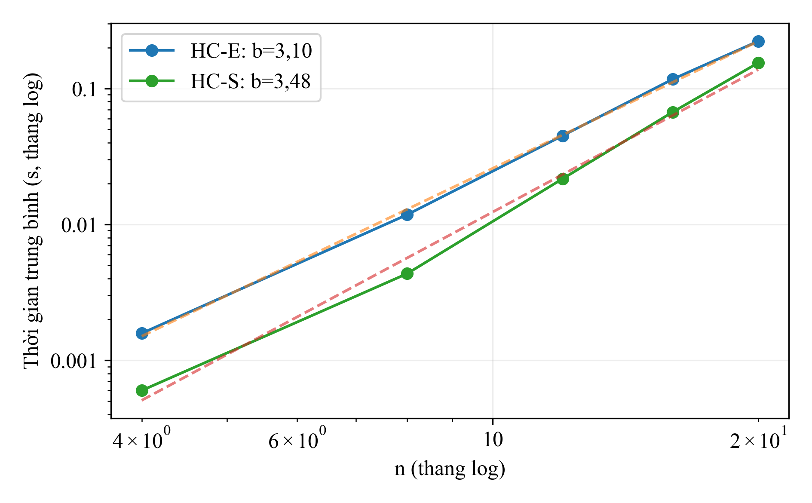
Hình 14. Log-log thời gian trung bình và đường hồi quy trên năm kích thước; đường đứt là mô hình khớp thực nghiệm.
ln(T trung bình) = a + b ln(n), tương đương T trung bình ≈ exp(a)nᵇ.
HC-E có số mũ thực nghiệm b=3,103 trên dải n=4…20. Có thể mô tả xu hướng bằng O(n^b) trên dải đo, nhưng đây không phải chứng minh cận Big-O khi n tiến tới vô hạn.
HC-S có số mũ thực nghiệm b=3,480 trên dải n=4…20. Có thể mô tả xu hướng bằng O(n^b) trên dải đo, nhưng đây không phải chứng minh cận Big-O khi n tiến tới vô hạn.
Ở n=20, HC-S có thời gian trung bình thấp hơn (0,154127 giây). HC-E có số mũ khớp nhỏ hơn nhưng vẫn mất nhiều thời gian chờ dừng ở dải đang xét. Cả hai có tỷ lệ thành công 0% tại n=20, nên chưa thể coi thuật toán dừng nhanh hơn là thuật toán giải bài lớn tốt hơn. Độ phức tạp mỗi thao tác, số vòng tìm kiếm và tiêu chí dừng cùng quyết định tổng thời gian.

8. Khảo sát toán tử di chuyển nâng cao

8.1. Năm toán tử và cách so sánh
Bảng 23. Các toán tử được cài trong hàm propose
Toán tử | Định nghĩa | Đặc điểm cần lưu ý
single | Chuyển một hậu sang hàng khác bất kỳ | Toán tử gốc để đối chiếu
single_step | Chuyển một hậu lên/xuống đúng một ô, không vòng qua biên | Tập nước đi hẹp; có thể bỏ lỡ cải thiện xa
swap | Chọn hai cột khác nhau và hoán đổi vị trí hàng của hai hậu | Bảo toàn đa tập hàng; không sửa được trùng hàng ban đầu
dual | Chọn hai cột khác nhau, đồng thời đổi cả hai hậu sang hàng khác | Nhiều lựa chọn; có thể cải thiện khi đổi một hậu không được
adaptive | 60% chọn hậu có nhiều xung đột nhất, 40% lấy đều nước đi single | Tập trung sửa nguồn vi phạm; thêm chi phí chấm mức xung đột

Dùng HC-E với n=8 và 12, 100 bàn phân biệt mỗi n, cùng tập đầu vào cho mọi toán tử, seed khởi tạo 6100+n và seed tìm kiếm 300000n+trial. Mỗi lượt tối đa 5.000 đề xuất. Patience dựa trên kích thước tập nước đi; với adaptive, nhánh lấy đều 40% cung cấp cận xác suất bảo thủ.
Toán tử dual có C(n,2)(n−1)² nước đi, nên patience có thể lớn hơn 5.000. Các lượt hết ngân sách không cho phép kết luận đã khảo sát gần hết láng giềng. Swap bảo toàn số lần mỗi hàng xuất hiện; nếu có hai hậu cùng hàng từ đầu thì chỉ dùng swap không thể đưa h về 0. Điều này phải được xét trước khi so sánh tỷ lệ thành công.

8.2. Chất lượng, phân bố và thời gian đạt nghiệm
Bảng 24. Toán tử tại n=8, 100 lượt mỗi dòng
Toán tử | h TB | TC (%) | Hết bước | t mọi lượt (s) | t đạt nghiệm (s)
single | 1,23 | 15 | 0 | 0,006197 | 0,001216
single_step | 3,41 | 0 | 0 | 0,002063 | —
swap | 4,42 | 0 | 0 | 0,004259 | —
dual | 0,79 | 23 | 77 | 0,074904 | 0,028272
adaptive | 1,15 | 16 | 0 | 0,033131 | 0,001141

Bảng 25. Toán tử tại n=12, 100 lượt mỗi dòng
Toán tử | h TB | TC (%) | Hết bước | t mọi lượt (s) | t đạt nghiệm (s)
single | 1,96 | 3 | 0 | 0,037232 | 0,011433
single_step | 5,54 | 0 | 0 | 0,006675 | —
swap | 6,56 | 0 | 0 | 0,022512 | —
dual | 1,05 | 10 | 90 | 0,173414 | 0,113592
adaptive | 1,81 | 5 | 0 | 0,230558 | 0,016118

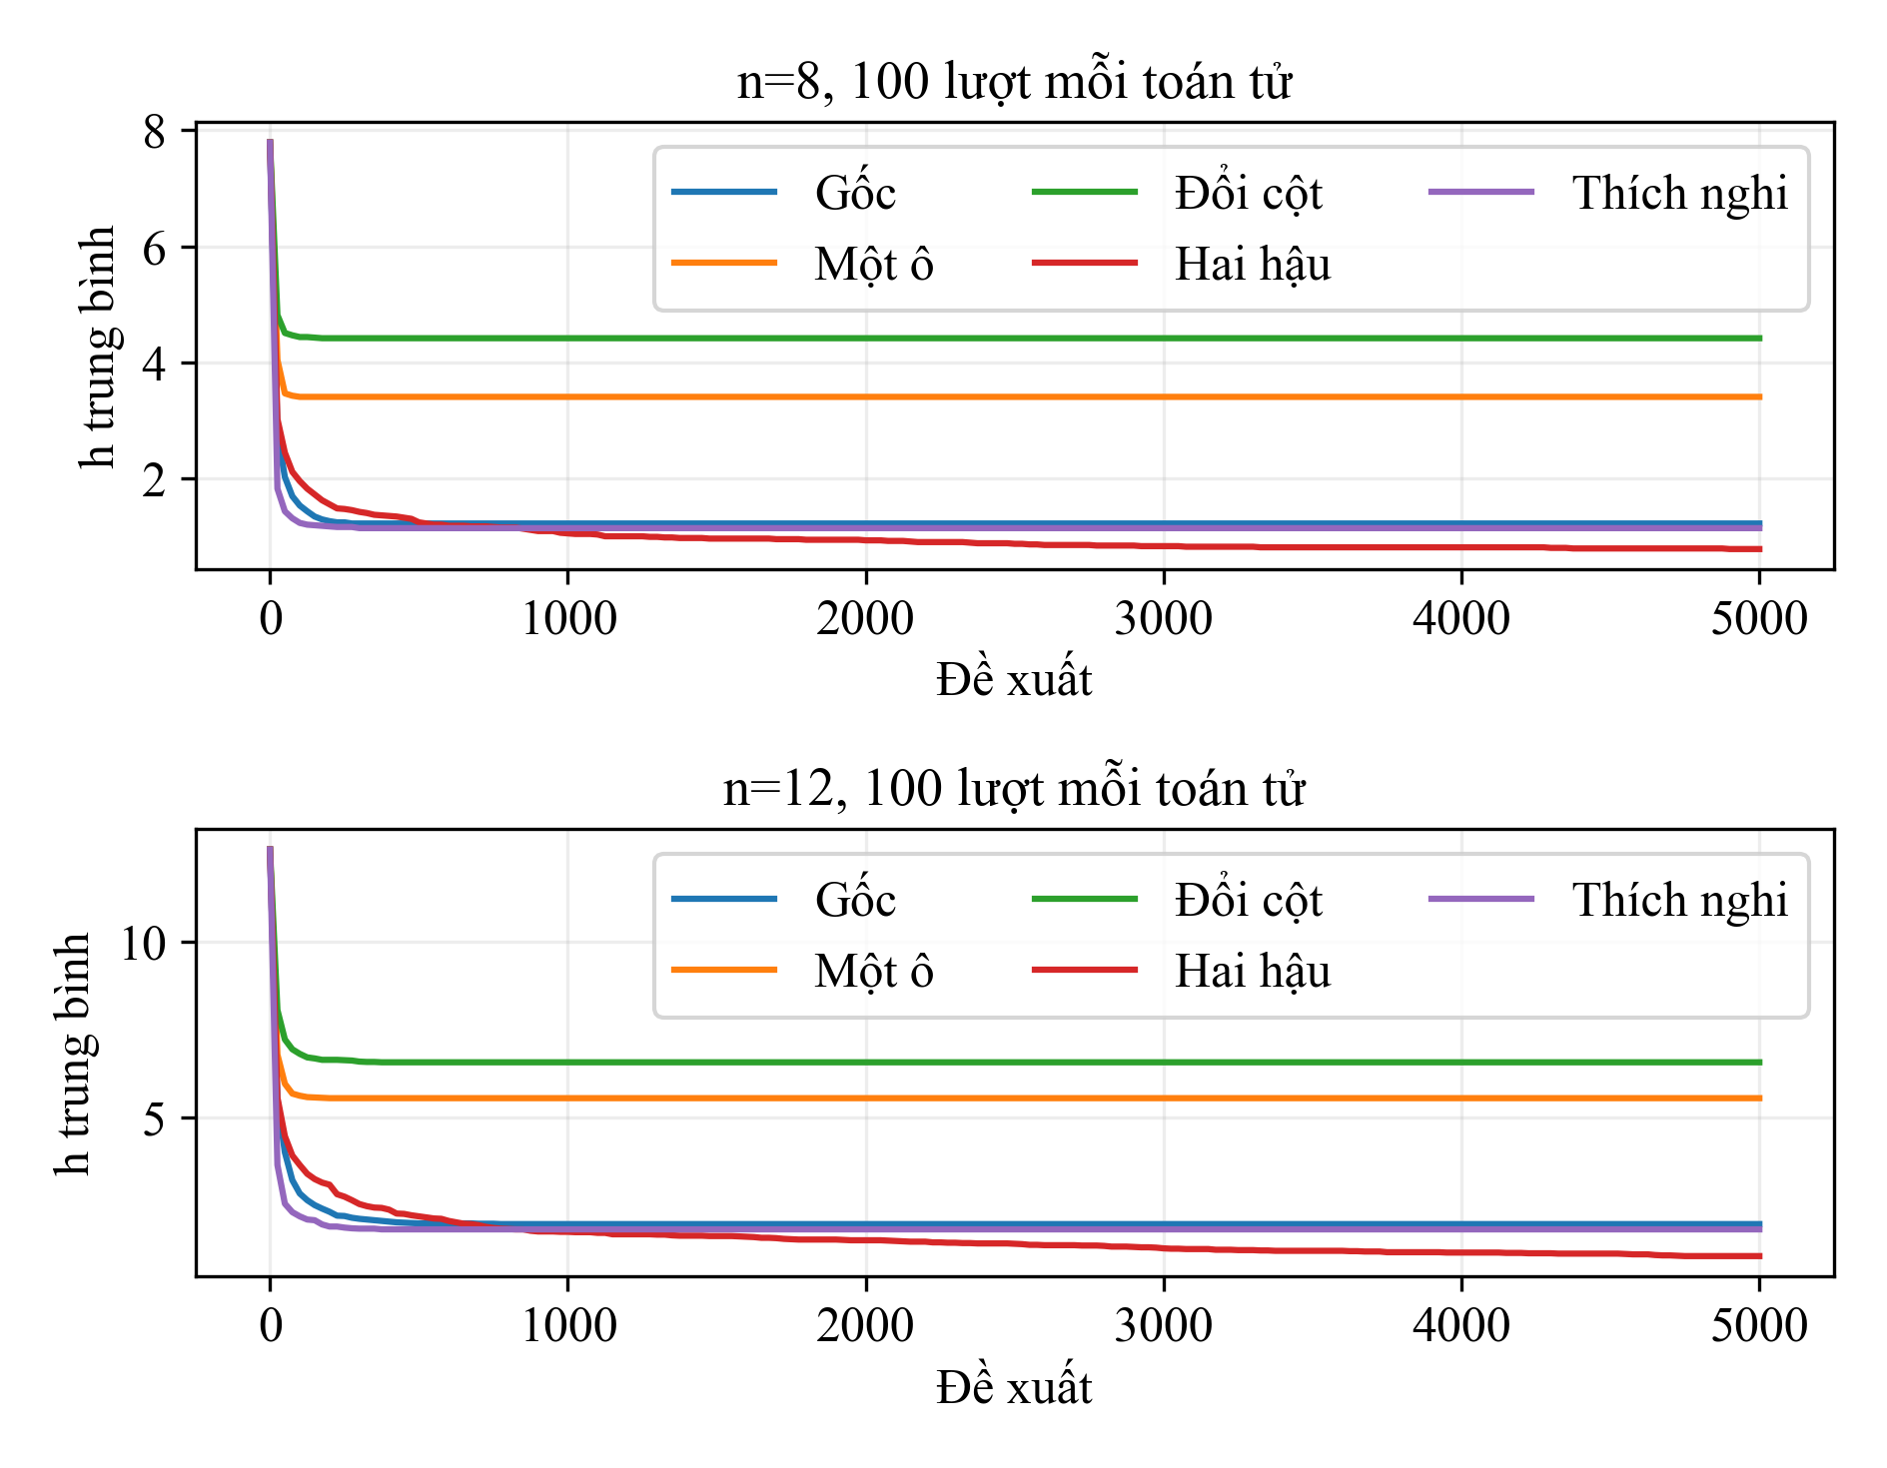
Hình 15. h trung bình qua đề xuất của 100 lượt. Sau khi dừng sớm, giữ h cuối để mọi đường vẫn đại diện đủ 100 lượt.
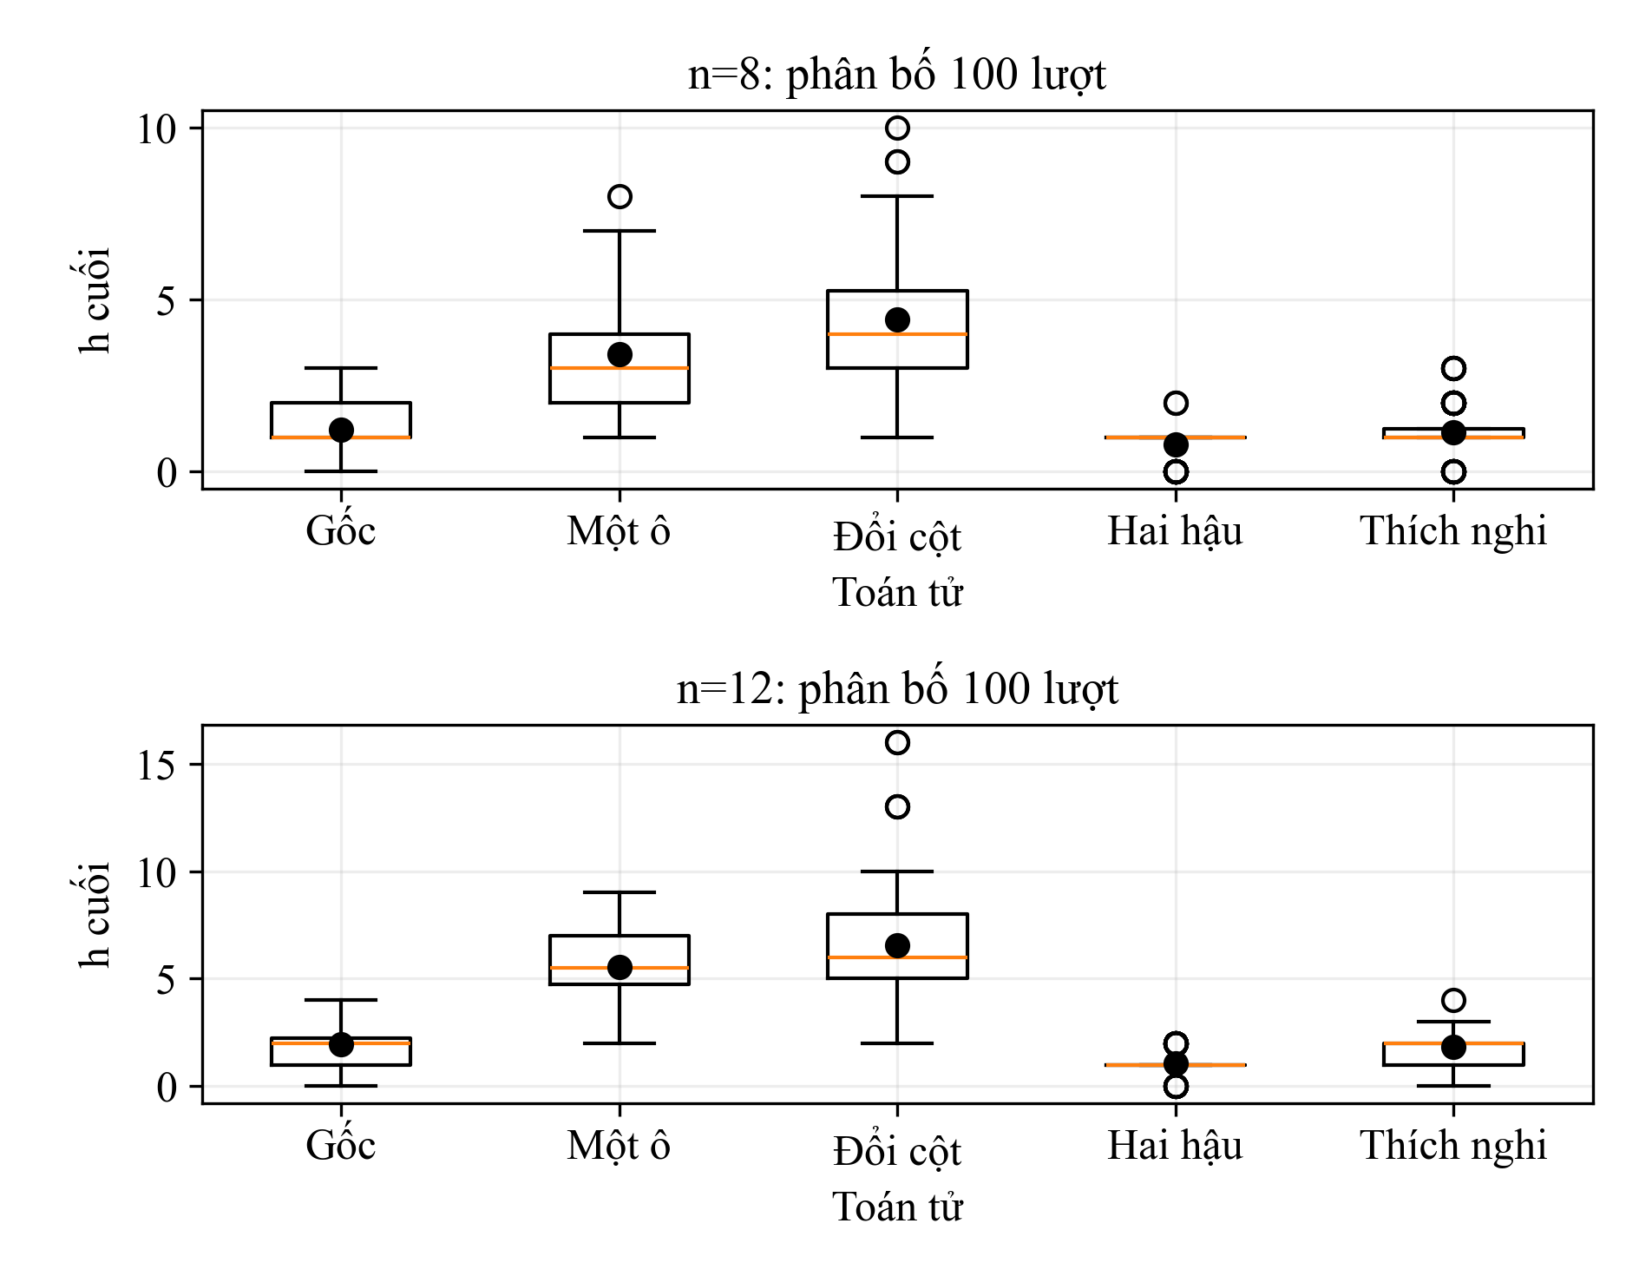
Hình 16. Phân bố h cuối bằng boxplot; dấu tròn đặc là trung bình, các điểm rời biểu diễn ngoại lệ.
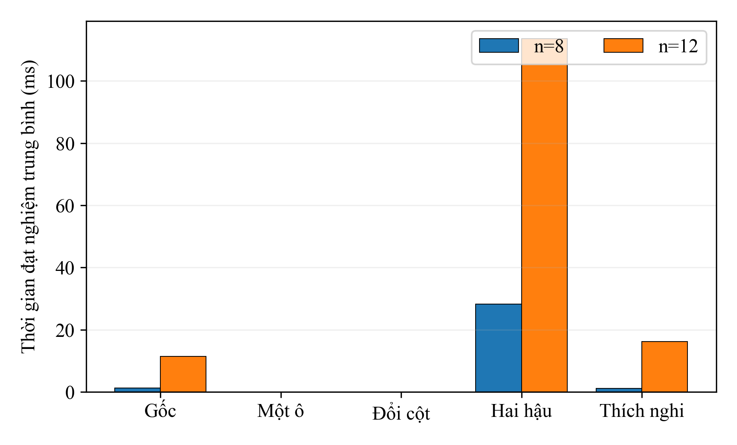
Hình 17. Thời gian đạt nghiệm chỉ trên các lượt h=0. Nhóm không có nghiệm không có cột thời gian; không được hiểu là mất 0 giây.
Dual đạt tỷ lệ thành công cao nhất trong bộ thử: 23% ở n=8 và 10% ở n=12; h trung bình lần lượt 0,79 và 1,05. Đổi lại, 77/100 và 90/100 lượt dual chạm giới hạn đề xuất. Adaptive đạt 16%/5%, cao hơn single 15%/3%, nhưng phải tính mức xung đột của các hậu nên thời gian mỗi đề xuất tăng. Single-step và swap không tìm nghiệm trong các tập mẫu này; với swap, bảo toàn đa tập hàng là một hạn chế cấu trúc rõ ràng.
Không so sánh riêng thời gian đạt nghiệm để kết luận toán tử nào tốt nhất: số liệu đó đã điều kiện hóa theo thành công, nên có thiên lệch chọn mẫu. Cần đọc đồng thời tỷ lệ thành công, phân bố h cuối, số lượt hết bước và thời gian trên toàn bộ lượt. Toán tử cho chất lượng tốt hơn trong một ngân sách đề xuất cũng có thể tốn thời gian thực tế hơn.

9. Kiểm chứng, thảo luận và giới hạn

9.1. Kiểm thử tính đúng và đối chiếu kết quả
Bảng 26. Các lớp kiểm chứng đã thực hiện trước khi viết báo cáo
Nhóm kiểm tra | Nội dung / quy mô | Kết quả
complete/consistent | 7 ca với mong đợi rõ: rỗng, từng phần, đầy đủ, xung đột, ngoài miền và ngoài biến | Đạt
Backtracking | 64 đồ thị đơn 4 đỉnh × 2 miền (2/3 màu) × 5 biến thể = 640 đối chiếu vét cạn | Đạt
FC và vô nghiệm | Miền rỗng, khôi phục giá trị/thứ tự, miền đầu vào không đổi, K4 với 3 màu vô nghiệm | Đạt
Min-Conflicts | 20 seed K3, đỉnh cô lập, giới hạn bước/restart; kiểm tra bộ đếm h gia tăng | Đạt
Hàm h n-Queens | Toàn bộ 256 vector 4 hậu so với đếm từng cặp độc lập | Đạt
HC/RR/SA | h khớp bàn cờ, HC đơn điệu, số đánh giá đúng quy ước, giới hạn restart, lịch T và h tốt nhất | Đạt
Rà soát bổ sung | 200 trường hợp đồ thị với miền khác nhau; 10 lịch sử MC; 400 bàn cờ nhiều n với oracle độc lập | Đạt
Dữ liệu và sản phẩm | Số lượt/seed, bàn cờ phân biệt, trung bình từ CSV, bảng chung 76 dòng, ảnh HTML và notebook | Đạt

Hai notebook được chạy lại từ đầu bằng hai kernel mới; 16 cell code của tô màu và 13 cell code của n-Queens đều thực thi xong, không có đầu ra lỗi. Bản ghi results/lab04_audit.json lưu số cell, hình, lượt chạy và SHA-256 của PDF đề cùng notebook tại thời điểm rà soát [4]. Các kiểm thử và minh họa không cộng vào 3.912 lượt thực nghiệm chính.

9.2. Trả lời sáu câu hỏi thảo luận trong PDF
Câu 1. complete và consistent khác nhau thế nào?
complete chỉ kiểm tra đủ biến; consistent kiểm tra màu thuộc miền và không vi phạm cạnh đã có đủ đầu. Gán đầy đủ có thể còn xung đột, như trường hợp mọi đỉnh cùng red. Nghiệm phải thỏa cả hai. Phép gán từng phần nhất quán là một trạng thái có thể tiếp tục tìm kiếm, chưa phải nghiệm.
Câu 2. MRV và FC tác động thế nào đến Backtracking?
MRV chọn biến khó để sớm phát hiện nhánh thiếu lựa chọn; FC loại màu không thể dùng ngay sau phép gán và phát hiện miền rỗng trước khi đi sâu. Chúng có thể giảm nút/lần thử, nhưng tốn chi phí duy trì miền và chấm điểm. Trên bài nhỏ, chi phí quản lý có thể lớn hơn phần tìm kiếm tiết kiệm được; kết quả ghép cặp ở mục 4 minh họa điều này.
Câu 3. Vì sao dùng 3 màu vẫn có thể thất bại?
Đồ thị phẳng không bắt buộc tô được bằng 3 màu. Thuật toán đúng có thể trả unsat sau khi duyệt hết, hoặc limit khi chưa đủ tài nguyên. MC thất bại không phân biệt được hai khả năng này. Trong dữ liệu hiện tại, 24/25 đồ thị đã được BT chứng minh vô nghiệm ở miền 3 màu.
Câu 4. HC mắc kẹt; RR và SA xử lý ra sao?
HC chỉ nhận h giảm nên không vượt được trạng thái không còn cải thiện đơn bước, kể cả khi vẫn còn h>0. RR thử điểm bắt đầu mới và trả thêm chi phí tìm lại. SA giữ một quỹ đạo, có thể nhận bước ngang và bước tăng h theo nhiệt độ. Cả RR và SA vẫn có thể thất bại trong ngân sách hữu hạn.
Câu 5. Ba HC khác nhau về đánh giá láng giềng thế nào?
HC-S và HC-I cùng đánh giá n(n−1) ứng viên mỗi lượt quyết định, khác cách chọn trong các ứng viên giảm h. HC-E chỉ đánh giá một ứng viên mỗi đề xuất, nhưng có thể phải thử nhiều lần và lấy thêm mẫu để quyết định dừng. Vì vậy phải so tổng evaluations và thời gian, không chỉ chi phí một vòng.
Câu 6. Vì sao cần nhiều lượt và cùng điều kiện?
Một seed may mắn có thể làm thuật toán trông tốt hơn thực tế. Dùng nhiều đầu vào phân biệt, ghép cùng tập giữa các cấu hình và lưu seed làm đối chiếu rõ hơn. Phải công bố ngân sách và cách tính trung bình; chi phí chỉ tính trên lượt thành công không thay thế chi phí trên mọi lượt. Seed cố định không loại bỏ nhiễu thời gian hệ thống.

9.3. Hạn chế của đánh giá
• Tô màu chỉ có 5 đồ thị mỗi kích thước; tỷ lệ phần trăm thay đổi theo bước 20%. Chưa đại diện cho mọi đồ thị phẳng hoặc mọi phân bố điểm.
• Mẫu 3 màu chủ yếu vô nghiệm. Tỷ lệ tìm nghiệm thấp không phản ánh riêng năng lực solver; cần tách trạng thái thỏa được khỏi kết quả tìm kiếm.
• Giới hạn thời gian làm một số lượt bị kiểm duyệt. Đường thời gian bị chặn không dùng để suy ra Big-O; số bước/lần thử cũng có chi phí khác nhau giữa thuật toán.
• n-Queens có 100 đầu vào mỗi cấu hình nhưng ngân sách của HC, RR và SA khác nhau. Báo cáo mô tả hiệu quả dưới những giới hạn đã chọn, không tuyên bố một xếp hạng độc lập ngân sách.
• Ước lượng số mũ từ năm giá trị n có thể chịu ảnh hưởng tải máy, khởi tạo và tiêu chí dừng. Chưa khảo sát thống kê tin cậy hoặc kiểm định ý nghĩa; các khác biệt nhỏ không nên diễn giải quá mức.
• Toán tử swap làm hẹp không gian trạng thái theo đa tập hàng, còn dual có tập láng giềng lớn. Cùng số đề xuất không bảo đảm cùng tỷ lệ phủ không gian hoặc cùng thời gian.

10. Kết luận và hướng tái lập
Lab đã hoàn thành mô hình hóa và kiểm chứng hai bài toán CSP. Với tô màu, gán đủ biến chưa đủ để là nghiệm; MRV, LCV và FC thay đổi lượng công việc tìm kiếm theo cách khác nhau. FC phát hiện miền rỗng sớm, còn tính miền và điểm heuristic có chi phí thực tế. Min-Conflicts sửa một phép gán đầy đủ, có thể tìm nghiệm nhanh nhưng không chứng minh vô nghiệm khi dừng thất bại.
Với n-Queens, ba HC thuần dễ dừng khi còn xung đột, đặc biệt ở n=8. Random Restart và SA cải thiện rõ tỷ lệ tìm nghiệm trong bộ thử. Hai lịch nhiệt cho thấy đánh đổi giữa làm nguội nhanh và duy trì khả năng thoát vùng kẹt. Thí nghiệm toán tử cho thấy đổi hai hậu có thể cải thiện chất lượng cuối nhưng tốn ngân sách, trong khi hoán đổi cột bị ràng buộc bởi cấu trúc của đầu vào.
Kết quả quan trọng là phân biệt nghiệm hợp lệ với trạng thái tốt nhất, phân biệt vô nghiệm với hết ngân sách, và đọc đồng thời chất lượng, tỷ lệ thành công cùng chi phí. Các kết luận đều giới hạn trong tập đầu vào, seed và ngân sách đã công bố.
1. Cài các gói trong requirements.txt nếu môi trường chưa có.
2. Mở CSP_graph_coloring_example.ipynb, chọn Restart Kernel → Run All và lưu kết quả.
3. Chạy n_queens.ipynb từ đầu theo cách tương tự; thứ tự này cập nhật bảng chung và báo cáo tổng hợp Markdown.
4. Đối chiếu results/settings.json và results/queens_settings.json để giữ nguyên seed, ngân sách và cách đo.
5. Dùng notebook để xem mã/đầu ra chi tiết; dùng báo cáo Word/PDF này để đọc phần trình bày và phân tích. Không cần run_lab.py.

Phụ lục. Đối chiếu yêu cầu và tệp dữ liệu
Bảng 27. Đối chiếu cấu trúc báo cáo; cell được tính từ 1, gồm cả Markdown
Yêu cầu | Nội dung trong báo cáo | Bằng chứng gốc
Bài 1–2 | Mục 2: mô hình, neighbors, miền 3/4 màu, 7 kiểm thử | Notebook CSP, cell 3–8
Bài 3 | Mục 3: BT, MRV, LCV, COUNT, thử gán và hình | Notebook CSP, cell 9–13
Bài 4 | Mục 3–4: FC, MC, nhiều n/seed, vô nghiệm và ngân sách | Notebook CSP, cell 11–30
Bài 5 | Mục 5: biểu diễn bàn cờ và hàm h | Notebook n-Queens, cell 3–4
Bài 6 | Mục 6.1–6.2 và 7.2: ba HC và mắc kẹt | Notebook n-Queens, cell 5–7, 13, 15, 24
Bài 7 | Mục 6.3–6.4: RR, SA và hai lịch nhiệt | Notebook n-Queens, cell 8–11
Bài 8 | Mục 7–8: 100 lượt, hội tụ, mở rộng và toán tử | Notebook n-Queens, cell 14–25
Mục 4.3 PDF | Mục 9.2: đủ sáu câu hỏi thảo luận | Đề PDF trang 3
Sản phẩm nộp | Hai notebook, bảng, hình, nhận xét, nhóm, môi trường | Đề PDF trang 4; bản đối chiếu yêu cầu

Bảng 28. Danh mục dữ liệu hỗ trợ kiểm tra và tái lập
Nhóm tệp trong results/ | Mục đích
benchmark_raw.csv; benchmark_summary.csv | Từng lượt và tổng hợp tô màu chính
graph_edges.csv; edge_summary.csv | Số cạnh, bao lồi và bậc trung bình
instance_proofs.csv; known_sat_success.csv | Trạng thái SAT/UNSAT/chưa rõ và tỷ lệ trên mẫu SAT
success_only.csv | Chi phí tô màu chỉ trên những lần tìm được nghiệm
large_graph_raw.csv; large_graph_summary.csv | Thí nghiệm tô màu 320/640 đỉnh
queens_initial_boards.csv | 100 bàn khởi tạo phân biệt mỗi n ở so sánh chính
queens_benchmark_raw.csv; queens_benchmark_summary.csv | So sánh n-Queens 8 cấu hình, gồm stop_reason
queens_scaling_raw.csv; queens_scaling_summary.csv; queens_empirical_complexity.csv | Mở rộng n và số mũ hồi quy
queens_operators_raw.csv; queens_operators_summary.csv; queens_operators_trajectories.csv | Kết quả toán tử và hội tụ trung bình
settings.json; queens_settings.json | Seed, phiên bản, giới hạn và phạm vi đo
lab04_combined_summary.csv; lab04_audit.json | Bảng chung 76 dòng và biên bản kiểm chứng

